**KARYA TULIS ILMIAH**

**HUBUNGAN PENGETAHUAN DAN SIKAP PASIEN TUBERKULOSIS TERHADAP KEPATUHAN**

**MINUM OBAT TUBERKULOSIS DI**

**PUSKESMAS TANJUNG**

**MORAWA**



**NURMAYA ANNA SILABAN**

**NIM: P07539020028**

**POLITELKNIK KESEHATAN KEMENKES MEDAN**

**JURUSAN FARMASI**

**2023**

**KARYA TULIS ILMIAH**

**HUBUNGAN PENGETAHUAN DAN SIKAP PASIEN TUBERKULOSIS TERHADAP KEPATUHAN**

**MINUM OBAT TUBERKULOSIS DI**

**PUSKESMAS TANJUNG**

**MORAWA**

Sebagai Syarat Menyelesaikan Pendidikan Program Study Diploma III Farmasi



**NURMAYA ANNA SILABAN**

**NIM: P07539020028**

**POLITELKNIK KESEHATAN KEMENKES MEDAN**

**JURUSAN FARMASI**

**2023**

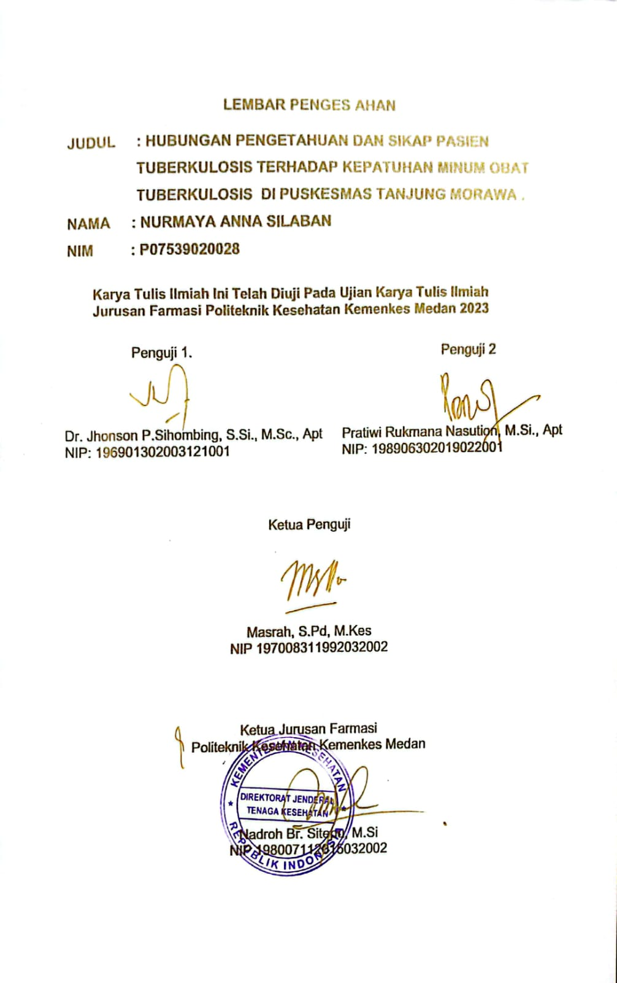

# 

# **SURAT PERNYATAAN**

HUBUNGAN PEGETAHUAN DAN SIKAP PASIEN TUBERKULOSIS TERHADAP KEPATUHAN MINUM OBAT TUBERKULOSIS DI PUSKESMAS TANJUNG MORAWA

Dengan ini saya menyatakan bahwa Karya Tulis Ilmiah ini belum pernah diajukan pada perguruan tinggi dan sepanjang pengetahuan saya juga tidak terdapat karya atau pendapat yang pernah ditulis atau diterbitkan oleh orang lain, kecuali yang secara tertulisdiacu dalam naskah ini dan disebut daftar pustaka .

Medan, Juni 2023

NURMAYA ANNA SILABAN

NIM P07539020028

POLITEKNIK KESEHATAN KEMENKES MEDAN

JURUSAN FARMASI

KTI, JUNI 2023

Nurmaya Anna Silaban

**HUBUNGAN PENGETAHUAN DAN SIKAP PASIEN TUBERKULOSIS TERHADAP KEPATUHAN MINUM OBAT TUBERKULOSIS DI PUSKESMAS TANJUNG MORAWA**

**Xiv + 62 halaman, 10 tabel, 3 gambar, 11 lampiran**

# **ABSTRAK**

Tuberkulosis (TBC) merupakan penyakit yang menular yang sangat berbahaya, penyakit ini berpotensi besar terutama pada bagian paru -paru. Penyakit ini disebabkan oleh bakteri Mycobacterium tuberculosis.Tujuannya Untuk mengetahui hubungan pengetahuan dan sikap pasien TBC paru terhadap kepatuhan minum obat TBC paru di Puskesmas Tanjung Morawa.

Metode penelitian dalam penelitian ini adalah observasional analitik, dengan pendekatan *cross sectional.* Teknik pengambilan sampel menggunakan *Quata Sampling,* dengan sampel sebanyak 75 orang. Pengumpulan data melalui wawancara secara langsung menggunakan kuesioner, dan analisa data menggunakan uji *Chi Square*.

Hasil penelitian ini menunjukkan tingkat pengetahuan responden tentang kepatuhan minum obat TBC pada kategori baik sebanyak 70 orang (93,3%) dan 5 orang (6,7%) pada kategori cukup. Tingkat sikap responden pada kategori baik sebanyak 51 orang (68%) dan 2 orang (27,7%) pada kategori cukup. Tingkat kepatuhan responden yang sangat baik sebanyak 51 orang (68%), 22 orang (29,3) pada kategori cukup patuh dan 2 orang (2,7%) pada kategori kurang patuh.

Kesimpulan dari penelitian ini adalah Terdapat hubungan yang positif dan signifikan antara pengetahuan pasien TBC terhadap kepatuhan minum obat dengan nilai signifikan yang diperoleh 0,036 (ρ<0,05), Terdapat hubungan yang positif dan signifikan antara sikap dengan kepatuhan minum obat dengan nilai signifikan yang diperoleh 0,015 (ρ<0,05).

Kata kunci : Pengetahuan, Sikap, Kepatuhan, TBC

Daftar bacaan : 19 (2015 – 2022)

MEDAN HEALTH POLYTECHNICS OF MINISTRY OF HEALTH

PHARMACY DEPARTMENT

SCIENTIFIC PAPER, JUNE 2023

Nurmaya Anna Silaban

**CORRELATION OF KNOWLEDGE AND ATTITUDE OF TUBERCULOSIS PATIENTS TO THE COMPLIANCE OF TAKING TUBERCULOSIS DRUG AT TANJUNG MORAWA HEALTH CENTER**

**Xiv + 62 pages, 10 tables, 3 figures, 11 attachments**

# **ABSTRACT**

Tuberculosis (TBC) is a highly dangerous infectious disease that attacks organs, especially the lungs. This disease is caused by the bacterium Mycobacterium tuberculosis. The purpose of this study was to determine the correlation of knowledge and attitudes of pulmonary TB patients towards adherence to taking pulmonary TB medication at the Tanjung Morawa Health Center.

This research is an analytic observational study, designed with a cross sectional approach, and examined 75 patients as samples obtained through the Quata Sampling Technique. Research data were collected through interviews using a questionnaire, and analyzed by Chi Square test.

The results showed the level of knowledge of respondents about adherence to taking TB medication: in the good category were 70 people (93.3%) and in the fair category were 5 people (6.7%); the level of attitude of the respondents: in the good category are 51 people (68%) and in the fair category are 2 people (27.7%); Respondent compliance level: 51 people (68%) were very good, 22 people (29.3) in the moderately obedient category and 2 people (2.7%) in the less obedient category.

The conclusion of this study was the discovery of a positive and significant correlation between knowledge of TB patients and medication adherence, with a significant value of 0.036 (ρ<0.05), a positive and significant correlation was found between attitude and medication adherence, with a significant value of 0.015 ( ρ<0.05).

Keywords: Knowledge, Attitude, Compliance, TBC

References : 19 (2015 – 2022)



# **KATA PENGANTAR**

Puji syukur penulis panjatkan kehadirat Tuhan Yang Maha Esa atas berkat kasih dan karunia-Nya, sehingga penulis dapat menyelesaikan penelitian dan menyusun Karya Tulis Ilmiah yang berjudul “**Hubungan Pengetahuan Dan Sikap Pasien Tuberkulosis Terhadap Kepatuhan Minum Obat Tuberkulosis Di Puskesmas Tanjung Morawa”**

Karya tulis ilmiah ini disusun untuk memenuhi salah satu persyaratan dalam menyelesaikan Program Pendidikan Diploma III di Politeknik Kesehatan Kemenkes Medan Jurusan Farmasi. Dalam menyelesaikan Karya Tulis Ilmiah ini tidak lepas dari dukungan, dorongan serta bantuan dari berbagai pihak, sehingga dalam kesempatan ini penulis ingin mengucapkan terimakasih yang sebesar-besarnya kepada:

1. Ibu RR. Sri Arini Winarti Rinawati, SKM., M. Kep, selaku Direktur Poltekkes Kemenkes Medan
2. Ibu Nadroh br. Sitepu,M.Si, selaku Ketua Jurusan Farmasi Politeknik Kesehatan Kemenkes Medan.
3. Bapak Zulfikri, S.Farm., Apt., M.Si selaku Dosen Pembimbing Akademik penulis.
4. Ibu Masrah, S.Pd, M.Kes, selaku Dosen Pembimbing Karya Tulis Ilmiah yang telah banyak membimbing dan memberi masukan kepada penulis dalam penyusunan Karya Tulis Ilmiah ini.
5. Bapak Dr. Jhonson P Sihombing, M.Sc., Apt, selaku penguji I dan Ibu Pratiwi Rukmana Nasution, M.Si., Apt, selaku penguji II yang telah menguji dan memberi saran serta masukan kepada penulis.
6. Seluruh Dosen dan Staf Jurusan Farmasi Politenik Kesehatan Medan
7. Teristimewa kepada kedua orang tua penulis Bapak D. Silaban dan Ibu N. Br Lumbantoruan serta kepada saudara saya Esna Purnama silaban, dan saudara/saudari saya yang lainya yang tiada hentinya memberikan motivasi, doa, nasehat dan dukungan baik secara moral maupun material selama melaksanakan perkuliahan sampai penyusunan Karya Tulis Ilmiah Ini.
8. Teman-teman seperjuangan Tahun 2020, sahabat saya dan patner penelitian saya yang telah memberikan semangat, dukungan dan doa yang tulus selama ini.
9. Semua pihak yang telah memberikan dukungan yang tidak dapat penulis sebutkan atu persatu.

Penulis menyadari bahwa penelitian ini masih jauh dari kata sempurna, oleh karena itu penulis mengharapkan saran kritik yang bersifat membangun guna perbaikan dan penyempurnaan Karya Tulis Ilmiah ini.

Akhir kata penulis mengucapkan terimakasih dan semoga karya tulis ilmiah ini dapat bermanfaat bagi kita semua.

|  |
| --- |
| Medan, Juni 2023 |
| Penulis |
| Nurmaya Anna Silaban |
| NIM P07539020028 |

DAFTAR ISI

Halaman

LEMBAR PERSETUJUAN Error! Bookmark not defined.

LEMBAR PENGESAHAN iv

SURAT PERNYATAAN v

ABSTRAK...............................................................................................................vi

ABSTRACT............................................................................................................vi

KATA PENGANTAR vii

DAFTAR ISI...........................................................................................................ix

DAFTAR GAMBAR xii

DAFTAR TABEL..................................................................................................xiii

DAFTAR LAMPIRAN xiv

BAB I PENDAHULUAN..........................................................................................1

1.1 Latar Belakang 1

1.2 Rumusan Masalah 3

1.3 Tujuan Penelitian 3

1.3.1 Tujuan Umum 3

1.3.2 Tujuan Khusus 3

1.4 Manfaat Penelitian 3

BAB II TINJAUAN PUSTAKA.................................................................................4

2.1 Pengetahuan 4

2.1.1 Pengertian Pengetahuan 4

2.2 Sikap 5

2.3 Kepatuhan 6

2.4 Pengertian Tuberkulosis 7

2.5 Patogenesis 7

2.5.1 Tuberkulosis primer 8

2.5.2 Tuberkulosis pasca primer 8

2.6 Gejala Penyakit Klinis TBC 9

2.7 Faktor Resiko Tuberkulosis paru 9

2.8 Diagnosis Tuberkulosis paru 10

2.9 Pengobatan tuberkulosis paru 11

2.9.1 Tujuan pengobatan TBC adalah: 11

2.9.2 Prinsip Pengobatan TBC paru: 12

2.9.3 Panduan obat standar untuk pasien dengan kasus baru 12

2.9.4 Pemantauan respon pengobatan 12

2.9.5 Evaluasi respon obat TBC 13

2.10 Pencegahan Penyakit TBC 13

2.11 Kerangka Konsep 14

2.12 Defenisi operasional 14

2.13 Hipotesis 14

BAB III METODE PENELITIAN ...........................................................................15

3.1 Jenis Dan Desain Penelitian 15

3.1.1 Jenis Penelitian 15

3.1.2 Desain Penelitian 15

3.2 Lokasi dan waktu penelitian 15

3.2.1 Lokasi penelitian 15

3.2.2 Waktu penelitian 15

3.3 Populasi dan sampel 15

3.3.1 Populasi 15

3.3.2 Sampel 15

3.4 Jenis dan cara pengumpulan data 17

3.4.1 Jenis data 17

3.4.2 Pengumpulan data 17

3.5 Pengolahan dan Analisa Data 17

3.5.1 Pengolahan data 17

3.5.2 Analisis Data 17

3.6 Uji Validitas Dan Reabilitas 18

3.6.1 Uji Validitas 18

3.6.2 Uji Reabilitas 18

3.7 Metode Pengukuran Variabel 18

3.7.1 Pengetahuan 18

3.7.2 Sikap 19

3.7.3 Kepatuhan 19

BAB IV PEMBAHASAN 21

4.1 HASIL 21

4.1.1 Profil Lahan Penelitian 21

F4.1.2 Hasil Penelitian Berdasarkan Karakteristik responden 22

4.1.3 Analisa Univariat 23

4.1.4 Analisa Bivariat 25

4.1.4.1.Hubungan Pengetahuan Terhadap Kepatuhan Minum Obat TBC 25

4.1.4.2 Hubungan Sikap Terhadap Kepatuhan Minum Obat TBC 25

4.2 Pembahasan 26

4.2.1 Karakteristik Responden 26

4.2.2 Analisa Univariat 27

4.2.2.1 Tingkat Pengetahuan Responden 27

4.2.2.2 Tingkat Sikap Responden 28

4.2.2.3 Tingkat Kepatuhan Responden 28

4.2.3 Analisa Bivariat 29

4.2.3.1 Hubungan Pengetahuan Terhadap Kepatuhan Minum Obat TBC. 29

4.2.3.2 Hubungan Sikap Terhadap Kepatuhan Minum Obat TBC 30

BAB V KESIMPULAN DAN SARAN.....................................................................31

5.1 Kesimpulan 31

5.2 Saran 31

DAFTAR PUSTAKA 32

Lampiran..............................................................................................................34

# **DAFTAR GAMBAR**

Gambar 2.1 Tuberculosis………………………………………………………........7

Gambar 2.2 patogenesis infeksi TBC……………………………………………....7

Gambar 2.3 kerangka konsep penelitian..........................................................14

# **DAFTAR TABEL**

Halaman

Tabel 4.1 Tabel data wilayah kerja Puskesmas Tanjung Morawa..............................................................................................21

Tabel4.2 Distribusi frekuensi karakteristik responden berdasarkan jenis kelamin..............................................................................................22

Tabel4.3 Distribusi Frekuensi Karakteristik Responden Berdasarkan Umur..................................................................................................22

Tabel 4.4 Distribusi Frekuensi Karakteristik Responden Berdasarkan Pendidikan ...........................................................................................................22

Tabel4.5 Distribusi Frekuensi Karakteristik Responden Berdasarkan Pekerjaan...........................................................................................23

Tabel 4.6 Distribusi Frekuensi pengetahuan Responden terhadap penyakit TBC....................................................................................................23

Tabel4.7 Distribusi Frekuensi Siksp Responden Terhadap Penyakit TBC....................................................................................................24

Tabel 4.8 Distribusi Frekuensi kepatuhan responden terhadap minum obat TBC....................................................................................................24

Tabel 4.9 Hubungan Pengetahuan Terhadap Kepatuhan Minum Obat TBC ...........................................................................................................25

Tabel 4.10 Hubungan Sikap Terhadap Kepatuhan Minum Obat TBC....................................................................................................25

# **DAFTAR LAMPIRAN**

Halaman

Lampiran 1 Persetujuan Menjadi Responden penelitian.................................34

Lampiran 2 Master Tabel................................................................................40

Lampiran 3 Hasil Analisis Uji Statistik.............................................................50

Lampiran 4 Hasil Uji validasi Sikap.................................................................54

Lampran 5 Surat Izin Penelitian.....................................................................55

Lampiran 6 Surat Izin Dari Dinas Kesehatan................................................56

Lampiran 7 Surat Izin Puskesmas ................................................................57

Lampiran 8 Foto Pengambilan Data..............................................................58

Lampiran 9 EC *(Ecthical Clearance)*...............................................................60

Lampiran 10 Surat Selesai Penelitian..............................................................61

Lampiran 11 Kartu Laporan Pertemuan Bimbingan KTI....................................62

# **BAB I**

**PENDAHULUAN**

1. **Latar Belakang**

Tuberkulosis (TBC) merupakan penyakit yang menular yang sangat berbahaya, penyakit ini berpotensi besar terutama pada bagian paru -paru. Penyakit ini disebabkan oleh bakteri *Mycobacterium tuberculosis,* penyakit ini cepat menular jika seseorang yang terinfeksi batuk dan bersin, selain itu ada juga beberapa faktor yang menyebabkan seseorang terpapar penyakit TBC paru yakni, penderita diabetes, penyakit ginjal stadium akhir, atau kanker tertentu.

Menurut *Global Report Tuberculosis* 2017, terdapat 6,3 juta kasus TBC baru diseluruh dunia, setara dengan 61% dari semua kasus TBC(10,4 juta). TBC paru merupakan penyebab kematian ke 10 didunia, dengan perkiraan 1,3 juta kematian akibat terkena penyakit TBC paru.

Pada tahun 2019 terdeteksi kasus TBC paru sebanyak 33.779 kasus meningkat dibandingkan jumlah kasus TBC paru pada tahun 2018 yaitu sebanyak 26.418. Berdasarkan jenis kelamin, jumlah kasus TBC paru pada laki-laki sebanyak 21.194 lebih tinggi dari pada wanita yaitu sebanyak 12.585. Di Sumatera Utara, kasus T BC paru pada laki- laki lebih banyak dibanding kasus TBC paru pada perempuan.

Menurut Riskesdas (2018), pravelensi TBC paru setelah didiagnosis medis berdasarkan karakteristik di Indonesia tahun 2018 sebesar 0,42%, sedangkan provinsi Papua neniliki pravalensi tertinggi sebesar 0,77% dan provinsi Bali memiliki prevalensi terendah sebesar 0,31% sedangkan di provinsi Sumatera Utara prioritasnya adalah 0,30%. Hal ini didukung dengan pernyataan bahwa masih ada pasien TBC paru dilapangan yang tidak berobat secara lengkap dan teratur.

Kepatuhan sangat penting untuk perilaku sehat. Kepatuhan minum obat anti tuberkulosis adalah meminum obat yang diresepkan oleh dokter pada waktu dan dosis yang tepat. Pengobatan akan efektif jika pasien mengikuti aturan penggunaan obat. Pengobatan TBC paru sangatlah dipengaruhi oleh kepatuhan terapi. Masalah kepatuhan pada pasien TBC paru dipengaruhi oleh banyak faktor yang dapat mempengaruhi pengetahuan seseorang dalam minum obat yaitu usia, pekerjaan, waktu luang, pengawasan, jenis obat, dosis, pengetahuan dan sikap. (Saragih & Sirait, 2020)

Pengetahuan dan dukungan dari keluarga sangat lah berpengaruh baik terhadap pengobatan TBC paru. Jika pasien kurang motivasi untuk sembuh dan jika keluarga juga tidak terlibat, hal ini berdampak signifikan terhadap jalannya pengobatan dan sebagai akibat terburuk, munculnya tuberkulosis yang resisten terhadap obat. Yang mempersulit pengobatan meningkatkan kematian pasien (Prihantana & Wahyuningsih, 2016)

Menurut penelitian yang telah dilakukan oleh Anna Silvia dan Sri Wahyuningsih pada tahun 2016 yang dilakukan RSUD dr, Soehadi Prijonegoro Sragen dengan jumlah responden sebanyak 40 dengan umur,tingkat Pendidikan dan latar pekerjaan yang berbeda. Hasil penelitian menemukan bahwa ada hubungan antara pengetahuan dengan kepatuhan terapi tuberkulosis. Semakin baik tingkat pengetahuan pasien TBC paru maka semakin baik pula kepatuhan pasien TBC paru dalam berobat.

Penelitian yang dilakukan oleh Sarmen dkk (2017) yang dilakukan di Puskesmas Sidomulyo kota Pekanbaru dengan jumlah sampel 31 0rang disimpulkan bahwa ada hubungan antara pengetahuan pasien TBC paru dengan kepatuhan berobat. Semakin tinggi tingkat Pendidikan untuk menyerap informasi dengan baik. Tingkat pengetahuan yang rendah dapat menjadi salah satu resiko penularan penyakit TBC paru. Pasien dengan tingkat Pendidikan yang tinggi mempengaruhi perilakunya untuk membatasi penyebaran penyakit tuberkulosis paru. Semakin baik pengetahuan pasien tentang TBC paru maka akan semakin patuh dalam berobat. Informasi pasien merupakan salah satu faktor yang mempengaruhi kepatuhan pasien terhadap pengobatan, karena ketidakpatuhan pasien meningkatkan resiko berkembangnya masalah Kesehatan atau perburukan penyakit.

Estimasi jumlah diagnosis TBC di Kabupaten Deli Serdang pada tahun 2020 sebesar 64,67% atau 17.796 orang dari 27.518 orang terduga TBC paru. Berdasarkan data permintaan obat TBC paru dari Puskesmas ke Instalasi farmasi Deli Serdang menurun dari 151,48 dari 100.000 penduduk pada tahun 2019 menjadi 141,29 per 100.000 penduduk pada tahun 2020. Jumlah kasus TBC paru yang dilaporkan paling banyak dari puskesmas Lubuk pakam yaitu sebanyak 409 kasus, puskesmas bandar khalipah sebanyak 333 kasus dan puskesmas Tanjung Morawa sebanyak 204 kasus (profil Dinas Kesehatan Deli Serdang)

Berdasarkan pengamatan data awal di Puskesmas Tanjung Morawa pada tahun 2022 diperoleh jumlah kasus TBC sebanyak 292 orang, dibandingkan dengan data kasus pada tahun 2021 sebanyak 178 orang.

Berdasarkan uraian diatas, peneliti tertarik untuk mengangkat hal tersebut kedalam suatu penelitian yang berjudul “Hubungan Pengetahuan Dan Sikap Pasien Tuberkulosis Terhadap Kepatuhan Minum Obat Anti Tuberkulosis Di Puskesmas Tanjung Morawa ”

1. **Rumusan Masalah**

Bagaimana hubungan pengetahuan dan sikap pasien TBC paru terhadap kepatuhan minum obat TBC paru di Puskesmas Tanjung Morawa.

1. **Tujuan Penelitian**
2. **Tujuan Umum**

Untuk mengetahui hubungan pengetahuan dan sikap pasien TBC paru terhadap kepatuhan minum obat TBC di Puskesmas Tanjung Morawa.

1. **Tujuan Khusus**
2. Untuk mengetahui hubungan pengetahuan pasien TBC paru terhadap kepatuhan minum obat TBC paru di Puskesmas Tanjung Morawa.
3. Untuk mengetahui hubungan sikap pasien TBC terhadap kepatuhan minum obat TBC paru di Puskesmas Tanjung Morawa.
4. **Manfaat Penelitian**
5. memberikan informasi kepada tenaga Kesehatan dipuskesmas untuk meningkatkan keberhasilan pengobatan pada pasien TBC paru
6. Meningkatkan wawasan peneliti mengenai penyakit Tuberkulosis.
7. Sebagai salah satu sumber informasi untuk pasien tentang pentingnya pengetahuan dan sikap terhadap kepatuhan penggunaan Obat Anti Tuberkulosis guna keberhasilan pengobatan.
8. Sebagai bahan penambah masukan dan informasi kepada pembaca tentang penyakit Tuberkulosis.

# **BAB II**

# **TINJAUAN PUSTAKA**

1. **Pengetahuan**
2. **Pengertian Pengetahuan**

menurut Banyamin Bloom dan Notoadmojo 2019, perilaku manusia dibagi menjadi 3 domain yakni; domain kognitif (pengetahuan), afektif (sikap), psikomotorik (tindakan). Menurut Damayanti (2017) dilihat dari bentuk respon terhadap stimulus ini maka perilaku dibedakan menjadi 2 yaitu:

1. Perilaku tertutup (*convert behavior*) yaitu respon terhadap stimulus dalam bentuk terselubung atau tertutup (convert). Respon terhadap stimulus ini masih terbatas pada perhatian, presepsi, pengetahuan, atau kesadaran dan sikap yang terjadi pada orang yang menerima stimulus tersebut belum dapat diamati secara jelas oleh orang lain.
2. Perilaku terbuka (*over behavior*) yakni respon seseorang terhadap stimulus dalam bentuk tindakan nyata atau terbuka. Respon seseorang terhadap stimulus tersebut sudah jelas dalam bentuk Tindakan atau praktik dengan mudah dapat diamati atau dilihat oleh orang lain.

Sedangkan menurut Notoadmojo, 2014 pengetahuan merupakan hasil penginderaan manusia, atau hasil tahu seseorang terhadap suatu objek melalui indra – indra yang dimiliki setiap orang (mata, hidung, telinga, dan indra lainnya). Dengan sendirinya pada sat pengindraan sehingga menghasilkan pengetahuan tersebut sangat dipengaruhi oleh intensitas perhatian dan persepsi terhadap objek.

Dari defenisi diatas dapat disimpulkan bahwa pengetahuan adalah proses dari usaha manusia dapat memberi keputusan yang benar dan pasti untuk menjalani kehidupan masing masing individu. Pengetahuan mencakup 6 tingkat dalam domain kognitif yaitu:

1. Tahu (know)

Tahu adalah sebagai memori atau pengambilan memori yang sudah ada sebelumnya setelah persepsi.

1. Memahami (comprehensif)

Memahami suatu objek tidak hanya sekedar mengetahui suatu objek, tidak hanya sekedar menamainya, tetapi seseorang harus dapat menginterprestasikan objek yang dikenal dengan benar.

1. Aplikasi (Aplication)

Aplikasi didefenisikan Ketika orang yang telah memahami subjek menerapkan atau dapat menerapkan prinsip – prinsip yang diketahui ke situasi lain.

1. Analisis (Analysis)

Analisis adalah kemampuan seseorang untuk menggambarkan dan/atau membedakan hubungan antara komponen – komponen yang terkandung dalam suatu masalah atau objek yang diketahui, dan kemudian mencari hubungannya. Indikasi bahwa pengetahuan seseorang telah mencapai tingkat analisis adalah

Ketika orang tersebut mampu memisahkan, membedakan, mengkategorikan, membuat grafik (bagan) pengetahuan subjek.

1. Sintesis (synthesis)

Sintesis mengacu pada kemampuan seseorang untuk menyatukan komponen pengetahuan mereka atau membangun hubungan logis antara mereka. Dengan kata lain, sintesis adalah kemampuan membangun formulasi baru dari formulasi yang sudah ada.

1. Evaluasi (Evaluation)

Evaluasi mengacu pada kemampuan seseorang untuk menilai barang tertentu.

1. **Sikap**

Sikap adalah reaksi atau tanggapan seseorang yang masih tertutup terhadap suatu objek. Sikap bukanlah Tindakan karena tidak dapat dilihat secara langsung, tetapi hanya dapat diinterprestasikan dari perilaku yang terbentuk sebelumnya.

Tingkat – tingkat sikap pada 4 yaitu :

1. Memerima (receiving) yaitu bahwa subjek menginginkan objek yang diberikan dan memperhatikannya.
2. Merespon (responding) yaitu memberikan jawaban Ketika diminta untuk melakukan dan menyelesaikan suatu tugas tertentu. Jawabannya adalah indikasi dari sikap.
3. Menghargai (valuing) yaitu mengajak orang lain untuk mengerjakan suatu masalah sambal menghargai orang lain. Menghargai termasuk indikasi tingkat tiga.
4. Bertanggung jawab (responsible) yaitu bertanggung jawab atas segala keluhan dengan segala resikonya. Tanggung jawab adalah sikap tertinggi. Sikap dapat diukur secara langsung dan tidak langsung. Karena baik keterangan tergugat atas benda dapat diungkapkan secara langsung.
5. **Kepatuhan**

Kepatuhan mengacu pada sejauh mana perilaku pasien seuai dengan intruksi petugas kesehatan(winda, 2020). Faktor- faktor yang mempengaruhi kepatuhan. Terdapat lima faktor yang mendukung kepatuhan pasien, yaitu:

1. Pendidikan

Pendidikan pasien dapat meningkatkan kepatuhan, selama pendidikan tersebut merupakan pendidikan aktif seperti menerapkan buku- buku secara mandiri oleh pasien.

1. Akomodasi

Suatu upaya yang digunakan untuk mengenali ciri- ciri kepribadian pasien yang dapat mempengaruhi kepatuhan.

1. Mengubah aspek sosial dan lingkungan

Meningkatnya dukungan sosial dari keluarga dan teman. Kelompok pendukung dapat dibangun demi membantu kepatuhan pada beberapa program pengobatan

1. Mengubah model terapi

Program pengobatan bisa diterapkan sesederhana mungkin, dan pasien ikut aktif dalam penyusunan program tersebut.

1. Meningkatkan cara tenaga kesehatan berinteraksi dengan pasien

Penting untuk memberikan umpan balik kepada pasien setelah menerima informasi tentang diagnosis (Winda, 2020)

Ada empat jenis faktor yang dapat mempengaruhi ketidakpatuhan, yakni :

1. Pengetahuan tentang arahan

Tidak ada individu yang mengerti arahan ketika dia salah paham mengenai arahan yang ditunjukkan kepadanya.

1. Derajat interaksi

Tingginya derajat interaksi antara tenaga kesehatan dengan pasien adalah hal yang penting saat menetapkan derajat kepatuhan.

1. Isolasi lingkungan dan keluarga

Keluarga dapat menjadi aspek yang yang cukup domain dalam penentuan kepercayaan dan nilai kesehata pasien dan dapat juga menentukan bagaimana rencana pengobatan yang bisa mereka dapatkan. Keluarga juga ikut serta dalam memberikan dukungan dan membuat keputusan mengenai perawatan dari anggota keluarga yang sakit.

1. kepercayaan, sikap dan personal Kepercayaan , kesehatan befungsi sebagai perkiraan jika adanya ketidakpatuhan yang terjadi (Niven, 2022)
2. **Pengertian Tuberkulosis**

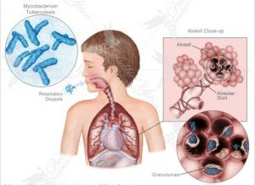

**Gambar 2.1 tuberculosis**

Tuberkulosis (TBC) merupakan penyakit yang mudah menular secara langsung dan disebabkan oleh bakteri *mycobacterium tuberculosis*. TBC paru adalah penyakit yang menyerang paru paru dan organ lainnya. System ekstrapulmoner dapat hidup berdampingan dengan infeksi TBC paru. Faktor-faKtor yang dapat mempengaruhi terjadinyya penyakit TBC ekstra, termasuk TBC okular, adalah infeksi penyakit HIV(*Human Immunodeficiency Virus*), usia,jenis kelamin, jenis kulit. TBC Okular merupakan infeksi *mycobacterium tuberculosis* yang terjadi disekitar mata ataupun permukaan mata. TBC dibagi menjadi 2 bagian yakni: TBC intraocular dan TBC ekstraokular .

1. **Patogenesis**

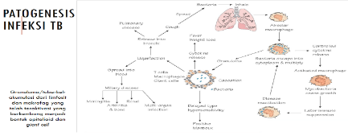

**Gambar 2.2 patogenesis infeksi TBC**

Penyakit TBC masuk kedalam sistem pernapasan manusia melalui *droplet nuclei* (Pernik renik) dan sampai ke alveolus dimana didalamnya terdapat makrofag dan dendritic sel.proses dari fagositosis  *mycobacterium tuberculosis* oleh makrofag dan dendritic sel. Makrofag dan dendritic sel akan mengeluarkan sitokin proinflamatori seperti IL-12 dan IL-18. Proses inflamasi ini memicu munculnya monosit dan memfagositosis kuman yang masih hidup. Didalam makrofag, MTB menghambat pertemuan antara fagosom dan lisosom sehingga makrofag hancur sedangkan MTB bertumbuh. TNF-α terbentuk dan terpicu respon yang hipersensivitas tipe lambat yang memusnahkan makrofag dengan MTB didalamnya.hasil dari proses diatas , terbentuknya sentral nekrosis kaseosa yang dikelilingi oleh makrofag aktif,sel T,sel imun lainnya.(Prilly Astari, 2019).

1. **Tuberkulosis primer**

Tuberkulosis primer adalah infeksi bakteri yang disebabkan obat TBC paru pada pasien yang tidak menunjukkan respon spesifik terhadap bakteri TBC. Ketika bakteri TBC terhirup melalui saluran udara dan mencapai alveoli atau bagian terminal saluran udara, bakteri ditangkap dan dihancurkan oleh makrofag di alveoli, kemudian makrofag yang lemah menangkap bakteri, bakteri berkembang biak didalam tubuh makrofag yang lemah dan menghancurkan makrofag tersebut. Proses ini menghasilkan zat kemotaktik yang menarik monosit (makrofag) dari aliran darah untuk membentuk TBC paru. Sebelum bakteri dimusnahkan, makrofag harus diaktifkan terlebih dahulu oleh limfokin yang dihasilkan limfosit T. tidak semua makrofag pada granula TBC memiliki tugas yang sama. Ada yang berperan sebagai pembunuh bakteri dan stimulator limfosit. Beberapa makrofag menghasikan protease, eltase, kolagenase dan faktor peransang koloni untuk meransang produksi monosit dan granulosit disumsum tulang. Bakteri TBC menyebar melalui saluran udara ke kelenjar getah kering seminalis regional (hilus) dan membentuk granuloma epiteloid granuloma mengalami nekrosis. Hipersensivitas 11 sel (hipersensivitas tertunda) terhadap bakteri TBC. Ini terjadi setelah sekitar 2-4 minggu dan dapat dilihat pada uji tuberculin. Hipersensivitas seluler terlihat sebagai akumulasi lokal limfosit dan makrofag.

1. **Tuberkulosis pasca primer**

TBC pasca primer adalah penyakit yang terjadi pada host yang sebelumnya peka terhadap bakteri TBC. Terjadi setelah periode laten berbulan – bulan hingga bertahun – tahun setelah infeksi primer. Hal ini terjadi kemungkinan karena reaktivasi infeksi laten pada manusia.

Reaktivasi terjadi Ketika basil dorman yang tetap berada dijaringan selama beberapa bulan atau tahun setelah infeksi primer, mulai berkembang biak lagi. Ini mungkin merupakan reaksi dan melemahnya sistem kekebalan pasien yang disebabkan oleh infeksi HIV.

Terdapat 4 tahap perjalanan alamiah penyakit :

1. Tahap paparan

peluang peningkatan paparan yang terkait kasus penularan TBC kemasyarakat, peluang kontak kasus penularan, penularan melalui dahak pasien penyandang penyakit TBC, melalui batuk,bersin

1. Tahap infeksi,

terdapat dua reaksi infeksinya yaitu: reaksi lokal (imumunologi) merupakan bakteri TBC menyerang aveoli,yang ditangkap oleh makrofag, dan kemudian terjadi reaksi antigen-antibodi. Reaksi immunologi (umum) hasil tes tuberculin menjadi positif *(delayed hypersensivity)*

1. Tahap sakit, hanya sekitar 10% dari mereka yang terinfeksi tuberculosis berkembang menjadi tuberkulosis. Faktor resiko penyakit TBC tergantung pada jumlah bakteri yang telah dihirup, waktu yang telah berlalu sejak infeksi, usia, dan kekuatan sistem kekebalan tubuh.
2. Tahap meninggal dunia

Tanpa pengobatan yang kuat, 50% pasien tuberkulosis meninggal. Faktor risiko kematian akibat TBC termasuk keterlambatan diagnosis,pengobatan yang tidak adekuat,Kesehatan awal yang buruk, atau penyakit penyerta.(SI Kusumawati, 2018)

1. **Gejala Penyakit Klinis TBC**

Gejala penyakit TBC tergantung pada lokasi keruntuhannya,sehingga dapat muncul tanda -tanda klinis sebagai berikut:

1. Batuk kurang lebih dari 2 minggu
2. Batuk berdahak
3. Batuk berdahak disertai darah dan nyeri dada
4. Sesak napas

Dengan gejela lain sebagai berikut:

1. malaise
2. penurunan berat badan
3. menurunnya nafsu makan
4. menggigil
5. Demam
6. Berkeringat di malam hari
7. **Faktor Resiko Tuberkulosis paru**

Resiko penyakit TBC dipengaruhi oleh beberapa faktor yakni:

1. Umur

Umur merupakan salah satu faktor utama resiko terkena penyakit tuberkulosis karena kasus tertinggi penyakit TBC paru terjadi pada usia muda hingga dewasa. Indonesia diperkirakan sekitar 75% penderita berasal dari kelompok usia produktif (15-49 tahun).

1. Jenis kelamin

Penyakit lebih rentan menyerang laki laki dari pada wanita, karena Sebagian besar laki laki mempunyai kebiasaan merokok.

1. Kebiasaan merokok

Kebiasaan merokok ini juga menjadi penyebab seseorang terkena TBC,karena dapat menurunkan sistem imun, sehingga tubuh mudah terserang penyakit, terkhusus nya pada laki – laki yang mempunyaki kebiasaan merokok dan meminum alkohol.

1. Pekerjaan

Pekerjaan dikatakan menjadi salah satu faktor resiko kontak lansung dengan pasien yang terkena penyakit TBC paru. Pekerjaan yang dapat menularkan penyakit TBC paru yaitu tenaga medis yang kontak langsung dengan pasien, walaupun mungkin masih ada beberapa pekerjaan yang menjadi faktor resiko yaitu pekerja pabrik.

1. Status ekonomi

Status ekonomi juga menjadi faktor resiko TBC paru, karena masyarakat miskin tidak mampu memenuhi kebutuhan Kesehatan

1. Lingkungan

Faktor lingkungan adalah faktor yang mempengaruhi pencahayaan dalam rumah,kelembapan,suhu, kondisi atap, dinding, lantai rumah dan kepadatan rumah. Bakteri tuberculosis dapat masuk kerumah dengan bangunan gelap dan tidak ada sinar matahari*.*

1. **Diagnosis Tuberkulosis paru**

Menurut Depkes RI 2019, semua pasien yang terduga terkena penyakit TBC harus menjalani pemeriksaan bakteriologis untuk memastikan TBC paru. Pemeriksaan bakteriologis adalah pemeriksaan swab dari sediaan biologis atau dahak atau sampel lain, pemeriksaan kultul dan identifikasi bakteri *M. tuberculosis* atau metode diagnosis cepat yang direkomendasikan oleh WHO.

WHO merekomendasikan tes kultur dan tes sensivitas minimal terhadap rifampisin dan isoniazid pada kelompok pasien berikut ini:

1. Semua pasien dengan Riwayat penggunaan OAT. Ini karena tuberculosis yang resistan terhadap obat sering terlihat, terutama pada pasien dengan Riwayat kegagalan pengobatan.
2. Pasien HIV yang didiagnosis dengan TBC paru aktif. Terutama yang tinggal didaerah dengan pravalensi tinggi TBC paru yang resistan terhadap obat.
3. Pasien TBC paru aktif terpapar dengan pasien TBC paru yang resistan obat.
4. Semua pasien baru didaerah dengan kasus TBC paru resistan obat primer > 3%
5. Pasien baru atau Riwayat medis OAT, sampel dahak pada akhir fase perawatan inntensif . pemeriksaan dahak BTA harus dilakukan dalam bulan depan
6. **Pengobatan tuberkulosis paru**

Ada hal penting yang perlu diperhatikan dan dilakukan bagi penderita TBC yaitu pengobatan rutin sampai sembuh total, biasanya sekitar 6-8 bulan. Jika tidak, itu menyebabkan hal berikut:

1. Bakteri menjadi kebal, membuat penyakit lebih sulit diobati.
2. Bakteri berkembang biak dan menyerang organ lain.
3. Butuh waktu untuk sembuh
4. Biaya pengobatan semakin mahal.

Obat yang diberikan kepada pasien TBC paru adalah sebagai berikut:

1. Isoniazid (H)
2. Rifampisin (R)
3. Pirazinamid (Z)
4. Ethambutol (E)
5. Streptomisin (S)
6. **Tujuan pengobatan TBC adalah:**
7. Menyembuhkan ,mendukung kualitas hidup dan aktivitas pasien
8. Mencegah kematian dari kelambanan atau konsekuensi
9. Mencegah tuberkulosis berulang
10. Mengurangi penyebaran TBC paru ke orang lain.
11. Mencegah perkembangan dan penyebaran resistensi obat.
12. **Prinsip Pengobatan TBC paru:**

Obat Anti Tuberculosis (OAT) merupakan komponen terpenting dalam pengobatan tuberkulosis merupakan salah satu cara paling efektif untuk mencegah penyebaran bakteri penyebab TBC paru lebih lanjut.

Pengobatan yang cukup kuat harus memenuhi prinsip:

1. Terapi berupa kombinasi OAT yang tepat mengandung minimal 4 obat berbeda untuk mencegah resistensi.
2. Diberikan pada takaran / dosis yang tepat.
3. Mengonsumsi secara teratur dan diawasi secara langsung oleh PMO (pengawas Menelan Obat) hingga akhir masa pengobatan.
4. **Panduan obat standar untuk pasien dengan kasus baru**

Pasien dengan kasus baru dianggap sensitive terhadap OAT, kecuali:

1. Pasien tinggal didaerah dengan resistensi isoniazid yang tinggi atau
2. Kontak dengan pasien tuberculosis yang resisten terhadap obat telah terjadi di masa lalu
3. **Pemantauan respon pengobatan**

WHO merekomendasikan pemeriksaan dahak BTA pada akhir masa terapi intensif untuk pasien yang diobati dengan OAT pertama, baik untuk kasus baru maupun untuk pengobatan ulang. Pemeriksaan dahak BTA dilakukan pada akhir bulan kedua (2RHZE/4RH) untuk kasus baru dan bulan ketiga (2RHZES/1RHZE/5RHE) untuk kasus pengobatan berulang. Rekomendasi ini juga berlaku untuk pasien negatif untuk penyebaran dahak.

Sputum BTA positif pada akhir fase perawatan intensif menunjukkan hal berikut:

1. Pemantauan yang buruk pada tahap awal dan kepatuhan pasien yang buruk
2. OAT berkualitas buruk
3. Dosis OAT dibawah kisaran yang disarankan
4. Penyelesaiannya lambat karena pasien memiliki rongga yang besar dan jumlah bakteri yang banyak
5. Kormobiditas yang mempengaruhi kepatuhan atau respons pasien terhadap terapi
6. Penyebab TBC pada pasien adalah M. *tuberculosis* resistan yang tidak responsive terhadap terapi OAT lini pertama.
7. **Evaluasi respon obat TBC**

Evaluasi respon obat TBC ini pertama pada pasien TBC yang telah mendapat pengobatan sebelumnya. Hasil pengobatan ditentukan berdasarkan hasil pemeriksaan yang dilakukan pada akhir pengobatan.seperti berikut;

1. sembuh
2. pengobatan lengkap
3. pengobatan gagal
4. meninggal
5. putus obat
6. tidak di evaluasi
7. keberhasilan pengobatan
8. **Pencegahan Penyakit TBC**

Salah satu Langkah pencegahan tuberculosis adalah vaksinasi dengan BCG *(Bacillus Calmette – Guerin)*. Di Indonesia, vaksin ini termasuk dalam daftar vaksinasi wajib dan diberikan sebelum bayi berusia 2 bulan. Bagi yang belum pernah mendapatkan vaksinasi BCG, dianjurkan vaksinasi jika ada anggota keluarga yang menderita TBC (Dian sulistiawati,AMK 2022). Beberapa upaya dilakukan untuk mencegah penyebaran TBC antara lain;

1. Kenakan masker dan cuci tangan di tempat umum dan saat kontak dengan penderita TBC
2. Menutup mulut saat bersin, batuk, dan tertawa, atau menggunakan tisu.
3. Jangan membuang dahak atau memuntahkannya sembarangan.
4. Pastikan sirkulasi udara didalam rumah baik, misalkandengan sering membuka pintu dan jendela agar udara segar dan sinar matahari masuk.
5. Jangan tidur sekamar dengan orang lain sampai dokter menyatakan tbc yang anda derita sudah tidak menular lagi.
6. Khusus untuk pasien TBC yang memakai masker disekitar orang, terutama pada tiga minggu pertama pengobatan, upaya ini dapat membantu mengurangi risiko penularan.
7. **Kerangka Konsep**

Variabel bebas Variabel terikat Parameter

KEPATUHAN PASIEN MINUM OBAT TBC

* PENGETAHUAN
* SIKAP

Sangat patuh

Cukup patuh

Kurang patuh

**Gambar 2.3 kerangka konsep penelitian**

1. **Defenisi operasional**
2. Pengetahuan

Pengetahuan adalah suatu hasil tahu pasien TBC paru tentang penyakit TBC paru. Penelitian ini dilakukan menggunakan kuesioner dengan skala Guttman, dengan kategori sangat baik, baik, cukup baik, dan tidak baik.

1. Sikap

Sikap adalah suatu respon dari pasien TBC terhadap kepatuhan minum obat TBC di Puskesmas Tanjung Morawa yang diukur menggunakan kuesioner dengan skala Likert, dengan hasil ukur sangat baik, cukup baik, dan tidak baik.

1. Kepatuhan

Kepatuhan adalah sejauh mana pasien mengikuti instruksi-instruksi atau saran medis

1. **Hipotesis**

HO = Tidak ada hubungan antara tingkat pengetahuan dan sikap pasien TBC paru dengan kepatuhan minum obat TBC paru di Puskesmas Tanjung Morawa.

H1 = Ada hubungan antara tingkat pengetahuan dan sikap pasien TBC paru terhadap kepatuhan minum obat TBC paru di Puskesmas Tanjung Morawa.

# **BAB III**

**METODE PENELITIAN**

1. **Jenis Dan Desain Penelitian**
2. **Jenis Penelitian**

Jenis penelitian ini menggunakan metode observasional analitik, yaitu penelitian yang menjelaskan sekumpulan objek yang biasanya bertujuan untuk melihat gambaran fenomena (termasuk kesehatan) yang terjadi didalam suatu populasi tertentu (Notoatmodjo, 2016)

1. **Desain Penelitian**

Desain *cross sectional* adalah penelitian yang mengkaji hubungan antara variable bebas dan terikat dan diamati secara bersamaan sehingga setiap subjek dapat diukur hanya sekali (Surahman, 2016)

Penelitian ini akan mendeskripsikan tentang hubungan pengetahuan dan sikap pasien TBC paru terhadap kepatuhan minum obat TBC paru di Puskesmas Tanjung Morawa.

1. **Lokasi dan waktu penelitian**
2. **Lokasi penelitian**

Penelitian ini dilaksanakan di Puskesmas Tanjung Morawa.

1. **Waktu penelitian**

Adapun waktu penelitian, dilakukan selama tiga bulan, dimulai dari bulan Maret sampai dengan Juni 2023.

1. **Populasi dan sampel**
2. **Populasi**

Populasi dalam penelitian ini adalah semua pasien TBC paru yang melakukan pengobatan di Puskesmas Tanjung Morawa. Jumlah pasien TBC di Puskesmas Tanjung Morawa adalah 292 orang.

1. **Sampel**

Sampel adalah Sebagian dari populasi yang dipilih menggunakan cara tertentu yang dianggap mewakuli populasi (surahman, 2016). Sampel yang dipakai dalam penelitian ini adalah pasien yang memenuhi kriteria inklusi di Puskesmas Tanjung Morawa, pengambilan responden mengggunakan metode non*-probability sampling* dengan Teknik *Quota sampling. Quota sampling* adalah teknik untuk menentukan sampel dari populasi yang mempunyai ciri-ciri tertentu sampai jumlah (kuota) yang diinginkan. Penelitian ini menggunakan sampel pasien TBC paru sebanyak 75 responden.

Teknik pengambilan sampel menggunakan rumus Slovin yaitu :

$$n=\frac{N}{1+N({e)}^{2}}$$

Keterangan: n = besar sampel

N = besar Popolasi

e = tingkat kepercayaan (0,1)

Jumlah pasien TBC di Puskesmas Tanjung Morawa berjumlah 292 orang . maka jumlah sampel yang akan diteliti adalah sebanyak:

$$n=\frac{292}{1+292{(0,1)}^{2}}$$

$$n=74,48 (75 orang)$$

Jumlah sampel yang digunakan dalam penelitian ini adalah 75 orang.

Dalam penelitian ini kriteria pemilihan responden dibagi menjadi dua bagian yaitu kriteria inklusi dan kriteria eksklusi

Kriteria inklusi responden sebagai berikut :

* 1. Pasien tuberkulosis dengan pengobatan intensif dan lanjutan
  2. Pasien yang sedang menjalani pengobatan TBC paru.
  3. Pasien yang bersedia menjadi responden
  4. Pasien berusia 17–70 tahun.

Kelompok usia menurut Kemenkes RI (2022)

|  |  |
| --- | --- |
| Kategori | Umur |
| Bayi dan balita | < 5 |
| Anak – anak | 5 – 9 |
| Remaja | 10-19 |
| Usia produktif | 20-59 |
| Lansia | >60 |

Kriteria Eksklusi responden sebagai :

1. Responden tidak mengisi kuesioner dengan lengkap
2. Pasien TBC paru yang memiliki penyakit penyerta (HIV atau DM)
3. Penderita TBC paru menghentikan pengobatan
4. **Jenis dan cara pengumpulan data**
5. **Jenis data**

Jenis data yang digunakan dalam penelitian ini ada dua yaitu:

1. Data primer, data dikumpulkan secara langsung dan dikumpulkan dari kuesioner yang diberikan kepada responden,berisi pertanyaan – pertanyaan yang dipilih dari jawaban yang telah disiapkan.
2. Data sekunder, data dikumpulkan secara tidak langsung diterima dari responden,tetapi diambil dari data rekam medis pasien TBC yang ada di Puskesmas Tanjung Morawa.
3. **Pengumpulan data**

Penelitian ini tentang pengetahuan dan sikap pasien TBC terhadap kepatuhan minum obat TBC memperoleh data langsung dengan menggunakan kuesioner.

1. **Pengolahan dan Analisa Data**
2. **Pengolahan data**

pengolahan data dapat dilakukan dengan meggunakan tahap sebagai berikut:

1. Editing

Tujuan dari Langkah ini adalah untuk mendapatkan informasi yang baik untuk mendapatkan informasi yang benar. Kegiatan ini memerikasa apakah semua jawaban sudah benar.

1. Coding

Penugasan kode untuk memfasilitasi pemrosesan, pengkodean berdasarkan tanggapan yang diberi skor atau nilai tertentu .

1. Data Entry

Yaitu mengisi kolom – kolom atau kotak – kotak lembar kode sesuai dengan jawaban masing – masing pertanyaan.

1. Tabulating (tabulasi)

Membuat tabel-tabel data, sesuai dengan tujuan penelitian atau yang diinginkan oleh peneliti.

1. **Analisis Data**
2. Analisis univariat

Analisa univariat bertujuan untuk menjelaskan atau mendiskrisikan karakteristik setiap variable penelitian.

1. Analisa Bivariat

Analisa Bivariat adalah Analisa yang dilakukan terhadap dua variable yang diduga berhubungan atau berkolerasi dengan menggunakan uji *Chi square,* yaitu menganalisa hubungan pengetahuan dan sikap pasien TBC terhadap kepatuhan minum obat TBC di Puskesmas Tanjung Morawa.

1. **Uji Validitas Dan Reabilitas**
2. **Uji Validitas**

Menurut Notoatmodjo (2012), validitas adalah indeks yang menunjukkan bahwa instrumen benar – benar mengukur apa yang diukur. Untuk mengetahui apakah survei yang diukur yang dibuat dapat mengukur apa yang sedang diukur. Maka harus diuji dengan uji korelasi antara skor setiap item (pertanyaan) dengan skor total kuesioner.

1. **Uji Reabilitas**

Reabilitas adalah indeks seberapa besar suatu alat pengukur dapat dipercaya atau diandalkan. Bila hasil pengukuran tetap konsisten bila pengukuran dilakukan dua kali atau lebih untuk gejala yang sama dengan menggunakan alat pengukur yang sama (Notoatmojo, 2012)

1. **Metode Pengukuran Variabel**
2. **Pengetahuan**

Pengetahuan dapat diukur dengan menggunakan skala Guttman (Sugiyono, 2017). Nilai tertinggi tiap satu pertanyaan adalah 1 (satu), jumlah pertanyaan 15 (lima belas) maka nilai tertinggi dari seluruh pertanyaan adalah 10. Dimana pertanyaan mengenai pengetahuan dikelompokkan menjadi dua kelompok, yaitu pertanyaan positif dan negatif. Skor setiap pertanyaan adalah sebagai berikut :

Skor untuk pengetahuan Negatif Positif

Ya (Y) Bobot 0 Bobot 1

Tidak (T) Bobot 1 Bobot 0

Menurut Suharsimi (1998), untuk penarikan kesimpulan ditentukan dengan membandingkan skor maksimal, dengan cara:

$$skor= \frac{skor yang dicapai}{skor skor maksimal}×100\%$$

Berdasarkan total skor yang diperoleh selanjutnya pengetahuan dikategorikan atas baik, cukup baik, dan kurang baik dengan defenisi sebagai berikut:

1. Baik : 76% - 100%
2. Cukup baik : 56% - 75%
3. Kurang baik : 40% - 55%
4. **Sikap**

Sikap diukur dengan berdasarkan skala Likert (sugiono, 2010). Sikap Likert digunakan untuk mengukur sikap, pendapat, atau persepsi seseorang atau sekelompok orang tentang fenomena sosial. Nilai tertinggi tiap satu pertanyaan adalah 4 (empat). Bobot setiap pertanyaan adalah sebagai berikut:

|  |  |
| --- | --- |
| 1. Sangat setuju (SS) | Bobot 1 |
| 1. Setuju (S) | Bobot 2 |
| 1. Tidak Setuju (TS) | Bobot 3 |
| 1. Sangat Tidak Setuju (STS) | Bobot 4 |

$$skor= \frac{skor yang dicapai}{skor maksimal}×100\%$$

1. Skor >76% :sikap baik
2. Skor 56% - 75% :sikap cukup baik
3. Skor 40 – 55 % :sikap kurang baik
4. **Kepatuhan**

Morisky et al, mengembangkan MMAS untuk mengetahui kepatuhan pasien berupa kuesioner. kuesioner MMAS-8 (Morisky Medication Adherence Scale) berisi pertanyaan Morisky et al, mempublikasikan versi terbaru pada tahun 2008 yaitu MMAS-8 dengan reliabilitas yang lebih tinggi yaitu 0,83 serta sensitivitas dan spesifitas yang lebih tinggi. Morisky secara khusus membuat skala untuk mengukur kepatuhan dalam mengkonsumsi obat yang dinamakan Morisky Medication Adherence Scale (MMAS), dengan 8 item pertanyaan (Morisky & Muntner, 200). Terdapat 7 pertanyaan dengan respon ”Ya” atau “Tidak”, dimana “Ya” memiliki skor 0 dan “Tidak” memiliki skor 1 kecuali pertanyaan nomor 5 jawaban “Ya” bernilai 1. Sedangkan untuk pertanyaan nomor 8 memiliki beberapa pilihan, “tidak pernah” memiliki skor 1, “sesekali” memiliki skor 0,75, “kadang-kadang” memiliki skor 0,5, “biasanya” memiliki skor 0,25, dan “selalu” memiliki skor 0. Total skor MMAS-8 dapat berkisar dari 0-8 dan dapat dikategorikan kedalam tiga tingkat kepatuhan: kepatuhan tinggi/ sangat patuh (skor = 8), kepatuhan sedang / cukup patuh (skor = 6 - < 8), dan kepatuhan rendah/ kurang patuh (skor = <6) (Okello et al, 2016).

**BAB IV**

**PEMBAHASAN**

1. **HASIL**
2. **Profil Lahan Penelitian**

UPT Puskesmas Tanjung Morawa didirikan sejak tahun 1968 yang terletak di Kecamatan Tanjung Morawa. Wilayah kerja UPT Puskesmas Tanjung Morawa meliputi 15 desa dan 1 kelurahan di wilayah Kecamatan Tanjung Morawa. Sampai saat ini UPT Puskesmas Tanjung Morawa telah menyelenggarakan pelayanan kesehatan selama lebih dari 50 tahun dengan kegiatan operasional.

Bentuk bangunan puskesmas bertingkat dua dengan jenis bangunan permanen, lokasi puskesmas berada di tepi jalan raya. UPT Puskesmas Tanjung Morawa membuka pelayanan selama 24 jam, serta memiliki fasilitas rawat inap.

**Tabel 4.1 Tabel data wilayah kerja Puskesmas Tanjung Morawa**

|  |  |  |
| --- | --- | --- |
| NO | DESA | JUMLAH DUSUN |
| 1 | Limau Manis | 14 |
| 2 | Tanjung Morawa B | 5 |
| 3 | Tanjung Morawa A | 5 |
| 4 | Bangun Rejo | 8 |
| 5 | Tanjung Baru | 5 |
| 6 | Medan Sinembah | 9 |
| 7 | Tanjung Morawa P | 5 |
| 8 | Dagang Kerawan | 4 |
| 9 | Bandar Labuhan | 7 |
| 10 | Lengau Seprang | 4 |
| 11 | Naga Timbul | 5 |
| 12 | Ujung Serdang | 5 |
| 13 | Punden Rejo | 4 |
| 14 | Tanjung Mulia | 4 |
| 15 | Sei Merah | 4 |
| 16 | Aek Pancur | 3 |
| Total | | 91 |

1. **Hasil Penelitian Berdasarkan Karakteristik responden**

**Tabel 4.2** Distribusi frekuensi karakteristik responden berdasarkan jenis kelamin

|  |  |  |
| --- | --- | --- |
| **Kategori** | **Jumlah responden** | **Persentase** |
| Laki – laki | 43 | 57,3% |
| Perempuan | 32 | 42,7% |
| Total | 75 | 100% |

Berdasarkan tabel 4.2 dapat dilihat bahwa banyaknya jumlah responden untuk karakteristik berdasarkan jenis kelamin yaitu laki – laki sebanyak 43 orang dengan persentase 57,3% dan perempuan sebanyak 32 orang dengan persentase 42,7%.

**Tabel 4.3** Distribusi Frekuensi Karakteristik Responden Berdasarkan Umur

|  |  |  |
| --- | --- | --- |
| **Umur** | **Frekuensi** | **Persentase %** |
| Remaja | 2 | 2,7% |
| Usia Produktif | 61 | 81,3% |
| Lansia | 12 | 16% |
| Total | 75 | 100 |

Berdasarkan tabel 4.3 dapat dilihat bahwa banyaknya jumlah responden untuk karakteristik menurut Kemenkes terbagi menjadi tiga yaitu remaja (10-19 tahun) sebanyak 2 orang(2,7%), usia produktif (20-59) sebanyak 61 orang (81,3%), dan lansia (>60) sebanyak 12 orang.

**Tabel 4.4** Distribusi Frekuensi Karakteristik Responden Berdasarkan Pendidikan

|  |  |  |
| --- | --- | --- |
| **Pendidikan** | **Jumlah Responden** | **Persentase (%)** |
| Dasar | 35 | 46,7 |
| Menengah | 40 | 53,3 |
| Tinggi | 0 | 0 |
| Total | 75 | 100 |

Berdasarkan tabel 4.4 memperlihatkan bahwa dari 75 responden tidak ada responden yang berpendidikan tinggi, berpendidikan dasar sebanyak 35 orang (46,7%), berpendidikan menengah sebanyak 40 orang (53,3%). Dengan demikian, mayoritas responden yaitu berpendidikan menengah.

**Tabel 4.5** Distribusi Frekuensi Karakteristik Responden Berdasarkan Pekerjaan

|  |  |  |
| --- | --- | --- |
| **Pekerjaan** | **Frekuensi** | **Persentase (%)** |
| Tidak Bekerja | 25 | 33,3 |
| Karyawan/PNS | 30 | 40 |
| Wiraswasta (pedagang,tukang jahit) | 18 | 24 |
| Lain-lain | 2 | 2,7 |
| Total | 75 | 100 |

Berdasarkan tabel 4.5 dapat dilihat bahwa dari 75 responden, 25 orang (33,3%) adalah tidak mempunyai pekerjaan, 30 orang (40%) karyawan, 18 orang (24%) wiraswasta, 2 orang (2,7) lain -lain. Dengan demikian, mayoritas responden yaitu karyawan/PNS

1. **Analisa Univariat**

**Tabel 4.6** Distribusi Frekuensi pengetahuan Responden terhadap penyakit TBC

|  |  |  |
| --- | --- | --- |
| **Pengetahuan** | **Frekuensi** | **Persentase (%)** |
| Baik | 70 | 93,7 |
| Cukup | 5 | 6,7 |
| Kurang | 0 | 0 |
| Total | 75 | 100% |

Tabel 4.6 memperlihatkan bahwa dari 75 responden , 70 orang (93,7%) memiliki pengetahuan baik tentang Penyakit TBC dan 5 orang (6,7%) mmemiliki pengetahuan cukup.

Jumlah skor seluruh pengetahuan responden adalah 998. Secara keseluruhan tingkat pengetahuan responden tentang penyakit TBC adalah:

$skor=\frac{skor yang dicapai}{skor maksimal}×100\%$

$$=\frac{998}{1125}×100\%=87,7\%\left(termasuk kategori baik\right)$$

**Tabel 4.7** Distribusi Frekuensi Sikap Pasien TBC

|  |  |  |
| --- | --- | --- |
| **Sikap** | **Frekuensi** | **Persentase (%)** |
| Baik | 73 | 97,3 |
| Cukup | 2 | 27,7 |
| Kurang | 0 | 0 |
| Total | 75 | 100 |

Tabel 4.7 memperlihatkan bahwa dari 75 responden, 73 orang (97,3%) memiliki sikap baik terhadap pengobatan TBC dan 2 orang(27,7%) memiliki sikap cukup.

Jumlah skor keseluruhan sikap responden adalah 4.096. secara keseluruhan tingkat sikap responden adalah:

$$skor= \frac{skor yang dicapai}{skor maksimal}×100\%$$

$=\frac{4.096}{4.500}×100\%=91,0\% (termasuk kategori baik)$

**Tabel 4.8** Distribusi Frekuensi kepatuhan responden terhadap minum obat TBC

|  |  |  |
| --- | --- | --- |
| **Kepatuhan** | **Frekuensi** | **Presentase(%)** |
| Sangat Patuh | 49 | 65,4 |
| Cukup Patuh | 22 | 29,3 |
| Kurang Patuh | 4 | 5,3 |
| Total | 75 | 100 |

Tabel 4.8. memperlihatkan bahwa dari 75 responden , 49 orang (65,4%) memiliki kepatuhan yang baik terhadap kepatuhan minum obat TBC, 22 orang (29,3%)memilki kepatuhan yang cukup dan 4 orang (5,3%) memiliki kepatuhan yang kurang.

Jumlah skor keseluruhan kepatuhan responden adalah 560,75. Secara keseluruhan tingkat kepatuhan responden ialah:

$$skor= \frac{skor yang dicapai}{jumlah responden}$$

$= \frac{560,75}{75}=7,48 (termasuk kategori cukup patuh)$

1. **Analisa Bivariat**

Analisa Bivariat dalam penelitian ini dilakukan dengan menggunakan uji chi square

### **Hubungan Pengetahuan Terhadap Kepatuhan Minum Obat TBC**

**Tabel 4.9** Hubungan Pengetahuan Terhadap Kepatuhan Minum Obat TBC

|  |  |  |  |  |  |  |  |  |  |
| --- | --- | --- | --- | --- | --- | --- | --- | --- | --- |
| **Pengetahuan** | **KEPATUHAN MINUM OBAT TBC** | | | | | | | | **ρ value** |
| **Sangat Patuh** | | **Cukup Patuh** | | **Kurang Patuh** | | **TOTAL** | |
| **N** | **%** | **N** | **%** | **N** | ***%*** | **N** | **%** |
| Baik | 48 | 68,6 | 18 | 25,71 | 4 | 5,72 | 70 | 100 | .036 |
| Cukup | 1 | 8 | 4 | 80 | 0 | 0 | 5 | 100 |  |
| Jumlah | 49 | 65,4 | 22 | 29,3 | 4 | 5,3 | 75 | 100 |  |

Tabel 4.9 memperlihatkan bahwa 70 responden yang berpengetahuan baik, 18 orang (25,71%) memiliki kepatuhan cukup, 4 orang (5,72%) memiliki kepatuhan kurang, 48 orang (68,6%) memiliki kepatuhan sangat patuh . Selanjutnya dari 5 orang yang perpengetahuan cukup, 4 orang (80%)memiliki kepatuhan cukup patuh, dan 1 orang (20%) memiliki kepatuhan sangat patuh.

Berdasarkan hasil penelitian didapatkan nilai hasil uji *Chi Square* bahwa nilai ρ value = 0,036 lebih kecil dari 0,05. Sehingga dapat disimpulkan bahwa pada penelitian ini pengetahuan memiliki hubungan yang positif dan signifikan terhadap kepatuhan minum obat TBC. Dengan kata lain, semakin baik pengetahuan maka semakin baik pula kepatuhan minum obat TBC, demikian pula sebaliknya.

### **Hubungan Sikap Terhadap Kepatuhan Minum Obat TBC**

**Tabel 4.10** Hubungan Sikap Terhadap Kepatuhan Minum Obat TBC

|  |  |  |  |  |  |  |  |  |  |
| --- | --- | --- | --- | --- | --- | --- | --- | --- | --- |
| **Sikap** | **KEPATUHAN MINUM OBAT TBC** | | | | | | | | **ρ value** |
| **Sangat Patuh** | | **Cukup Patuh** | | **Kurang Patuh** | | **Total** | |
| **N** | **%** | **N** | **%** | **N** | ***%*** | **N** | **%** |
| Baik | 48 | 65,75 | 22 | 30,14 | 3 | 4,11 | 73 | 100 | .015 |
| Cukup | 1 | 50 | 0 | 0 | 1 | 50 | 2 | 100 |  |
| Jumlah | 49 | 65,4 | 22 | 29,3 | 4 | 5,3 | 75 | 100 |  |

Tabel 4.10 menunjukkan bahwa dari 73 responden yang bersikap baik, 48 orang (65,75%) memiliki tingkat kepatuhan sangat patuh, 22 orang (30,14%) memiliki tingkat kepatuhan cukup patuh, 3 orang (4,12%) memiliki tingkat kepatuhan kurang patuh. Selanjutnya dari 2 orang bersikap cukup, 1 orang (50%) memiliki tingkat kepatuhan sangat patuh,dan 1 orang (50%) memiliki tingkat kepatuhan kurang patuh.

Berdasarkan hasil penelitian didapatkan hasil uji Chi Square bahwa nilai ρ value = 0.015 lebih kecil dari 0,05. Sehingga dapat disimpulkan bahwa pada penelitian ini sikap memiliki hubungan yang positif dan signifikan terhadap Kepatuhan Minum Obat TBC.

1. **Pembahasan**
2. **Karakteristik Responden**

Karakteristik responden yang berjumlah 75 orang diperoleh dari hasil wawancara secara langsung yang meliputi nama, jenis kelamin, umur, pendidikan dan pekerjaan yang diperoleh dari hasil kuesioner.

Dari tabel 4.2 dapat dilihat bahwa sebagian besar responden berjenis kelamin laki – laki sebanyak 43 orang (57,3%). Hal ini disebabkan karena mayoritas laki – laki adalah perokok aktif, dan menjalankan berbagai aktivitas didunia luar dan kecenderungan laki – laki tidak memperhatikan pola hidup sehat sehingga mengakibatkan laki – laki lebih rentan tertular penyakit TBC dari pada perempuan.

Dari tabel 4.3 Sebagian besar responden itu terdiri dari usia produktif (20-59) sebanyak 61 orang (81,3%). Menurut Notoatmodjo (2012) mengungkapkan bahwa umur berpengaruh terhadap daya tangkap dan pola pikir seseorang. Semakin bertambah umur akan semakin berkembang pula daya tanggap dan pola pikirnya, sehinga pengetahuan yang diperolehnya semakin baik pula. Pada usia ini pula, individu berinteraksi dan berpartisipasi dalam komunitas yang lebih besar perubahan intelektual yang luar biasa, sehingga orang pada usia ini lebih aktif mencari banyak informasi informasi dari berbagai hal seperti, TV, majalah, surat kabar, internet, dan mengikuti kegiatan penyuluhan tentang penyait TBC.

Dari tabel 4.4 karakteristik berdasarkan pendidikan jumlah responden terbanyak ialah tingkat menengah dengan jumlah 40 orang (21,3%), menurut Maliono (2007) dalam Lestari (2015) menyatakan bahwa dalam waktu jangka pendek (*immediate impact*), pendidikan yang menyebabkan perubahan atau menambahkan informasi, pendidikan tinggi menghasilkan modifikasi atau perluasan informasi. Semakin tinggi pendidikannya maka semakin mudah orng tersebut memperoleh informasi kesehatan sehingga lebih mudah untuk kemajuan dalam mencegah infeksi TBC dan menerima perawatan medis berkualitas secara default. Menurut Notoatmodjo (2010), pendidikan dapat membuat kemampuan seseorang untuk mengasimilasi informasi yang diterima. Pengetahuan yang kurang dapat diakibatkan karena kurangnya kemampuan untuk menyerap informasi yang telah diberikan atau kurangnya kemauan serta dukungan untuk mencari informasi kesehatan.

Dari tabel 4.5 dapat dilihat bahwa pekerjaan responden dapat mempengaruhi pengetahuan responden, berdasarkan pekerjaan responden sebagian besar (40%) sebagai karyawan/PNS. Lingkungan pekerjaan dapat diperoleh oleh orang tersebut. Pengalaman dan pengetahuan baik secara langsung maupin tidak langsung. Hal-hal ini mempengaruhi pengetahuan. Menurut Wawan dan Dewi (2010) pekerjaan merupakan faktor yang dapat mempengaruhi pengetahuan karena pengalaman belajar yang mendalam mengembangkan pekerjaan yang memberikan pengetahuan dan keterampilan profesional,serta pengalaman belajar yang diperoleh pekerja paruh waktu dapat mengembangkan keterampilan membuat keputusan . ditempat kerja juga bisa mendapatkan pengalaman, sehingga dari pengalaman tersebut kita dapat pengetahuan yang lebih luas.

1. **Analisa Univariat**

### **Tingkat Pengetahuan Responden**

Menurut Notoadmojo (2016) menyatakan bahwa pengetahuan merupakan peran penting dalam pembentukan perilaku seseorang. Perilaku yang didasari oleh pengetahuan yang baik tentunya akan menghasilkan perilaku yang sesuai dengan pengetahuan yang dimiliki. Pengetahuan memegang peran paling penting dalam menentukan perilaku yang utuh, karena pengetahuan akan membentuk kepercayaan, yang selanjutnya dalam mempersepsikan kenyataan, memberikan dasar bagi pengambilan keputusan dan menentukan perilaku terhadap perilaku terhadap objek tertentu, sehingga akan mempengaruhi seseorang dalam berperilaku.

Berdasarkan hasil penelitian yang ditunjukkan pada tabel 4.6 menunjukkan bahwa sebagian besar responden memiliki tingkat pengetahuan yang baik yaitu sebanyak 70 orang (93,7%). Secara keseluruhan, tingkat pengetahuan responden terhadap kepatuhan minum obat TBC pada pasien TBC di Puskesmas Tanjung Morawa juga termasuk kedalam kategori baik yaitu dengan persentase 87,7%.

Hal ini sesuai dengan pernyataan Notoatmodjo (2016) bahwa seseorang yang berpendidikan tinggi memiliki pengetahuan yang lebih luas dari pada seseorang yang tingkat pendidikan nya lebih rendah.dalam penelitian ini, mayoritas responden adalah pendidikan SMA/SMK, sehingga pada penelitian ini pendidikan menjadi salah satu faktor yang mempengaruhi pengetahuan responden termasuk kedalam kategori baik.

### **Tingkat Sikap Responden**

Sikap merupakan reaksi atau respon yang masih tertutup terhadap sesuatu objek. Menurut allport (1945) dalam Notoadmodjo (2014) menjelaskan bahwa sikap terdri dari tiga komponen yakni kepercayaan (keyakinan),kehidupan emosional, dan kecenderungan untuk bertindak. Ketiga komponen ini sama-sama berperan membentuk sikap yang utuh *(total attitude)*.

Berdasarkan hasil penelitian yang ditunjukkan pada tabel 4.7 menunjukkan bahwa sebagian besar responden memiliki sikap yang baik yaitu sebanyak 73 orang (97,3%). Secara keseluruhan, tingkat sikap responden terhadap kepatuhan minum obat TBC di Puskesmas Tanjung Morawa juga termasuk kedalam kategori baik yaitu dengan persentase 91,0%

Sikap positif yang dimiliki seoseorang terhadap penyakitnya akan mengarah pada *health seeking behavior* yang positi pula sehingga harapannya dengan sikap positif itu semakin mendorong seseorang dalam usahanya menyelesaikan pengobatan (mbeemba et al. 2008)

Sikap yang positif akan membuat responden patuh dalam meminum obat karena sikap positif merupakan respon seseorang untuk melakukan sesuatu atau tindakan yang baik. Dalam pembentukan sikap, kepercayaan merupakan salah satu faktor yang berperan untuk membentuk sikap seseorang. Seseorang akan memiliki sikap patuh untuk meminum obat TBC, apabila adanya kepercayaan bahwa ketika ia patuh dalam meminum obat maka penyakitnya akan sembuh.

### **Tingkat Kepatuhan Responden**

Kepatuhan berasal dari kata patuh, yang artinya patuh, taat, disiplin. Dalam hal pengobatan berbicara tentang ketidak patuhan ialah seseorang yang yang melalaikan kewajibannya untukmelakukan pengobatan, sehingga mengakibatkan pemulihan yang terlambat. Menurut sacket (35), kepatuhan pasien menggambarkan sejauh mana perilaku pasien sesuai dengan peraturan yang ditetapkan oleh otoritas petugas kesehatan (Tambunan, 2019)

Berdasarkan hasil penelitiamyang ditunjukkan pada tabel 4.8 menunjukkan bahwa sebagian besar responden memiliki tingkat kepatuhan sangat patuh yaitu sebanyak 51 orang (68%). Secara keseluruhan, tingkat kepatuhan responden dalam hal minum obat TBC di Puskesmas Tanjung Morawa juga termasuk kedalam kategori baik yaitu dengan persentase 93,45%.

1. **Analisa Bivariat**

### **Hubungan Pengetahuan Terhadap Kepatuhan Minum Obat TBC.**

Distribusi pernyataan reponden berdasarkan pengetahuan responden, sebagian besar responden mempunyai pengetahuan baik yaitu 70 orang dan berpengetahuan cukup 5 orang.

Berdasarkan hasil peneliian di Puskesmas Tanjung Morawa secara statistik dengan uji *Chi Square* didapatkan nilai ρ dalam penelitian (ρ<0,05) atau (0,036<0,05) sehingga dapat disimpulkan bahwa pada penelitian ini pengetahuan memiliki hubungan yang positif dan signifikan terhadap kepatuhan minum obat TBC. Dengan kata lain, semakin baik pengetahuan maka semakin baik pula kepatuhan minum obat TBC.

Pada penelitian ini tingkat pengetahuan memiliki hubungan yang signifikan dengan kepatuhan pengobatan pasien TBC di Puskesmas Tanjung Morawa. Peneliti berasumsi bahwa seseorang yang memiliki pengetahuan yang tinggi cenderung menggunakan pelayanan kesehatan yang tersedia sehingga informasi kesehatan dapat dengan mudah diperoleh. Tinggi informasi tentang penyakit memepengaruhi orang tersebut terhadap harga diri yang tiggi berarti kesehatan dan motivasi yang tinggi untuk sembuh.

Hasil analisis sesuai dengan teori Laurence Green yang dikutip dalam Ningsih (2018) yang mengatakan bahwa pengetahuan adalah satu faktor predisposisi yang mendasari munculnya perilaku. Sesuai dengan penelitian Absor, Nurida, Levan dan Nerly (2020). Di wilayah Kabupaten Lamongan pada bulan Januari 2016 – desember 2018, hubungan antara tingkat pengetahuan dan kepatuhan pasien terhadap terapi menunjukkan nilai uji statistik dengan hasil uji ρ = 0,028.

Hal ini didukung oleh penelitian Muliani et al. (2019) yang menyatakan bahwa ada korelasi yang signifikan antara tingkat pengetahuan dengan kepatuhan terapi pasien TBC di wilayah kerja Puskesmas Kabupaten Majauleng Wajo tahun 2019 dengan hasil uji *Chi Square* nilai ρ = 0,012. Hasil analisis diatas sejalan dengan penelitian Fitria dan Mutia (2016) juga menyatakan bahwa ada keterkaitan antar level informasi tentang komitmen Puskesmas terhadap perawatan pasien Banyanyar Surakarta dengan skor ρ = 0,021.

### **Hubungan Sikap Terhadap Kepatuhan Minum Obat TBC**

Distribusi pernyataan responden berdasarkan pengetahuan responden, sebagian besar responden memiliki pengetahuan yang baik yaitu 73 orang dan memiliki pengetahuan cukup 2 orang.

Pada penelitian ini hubungan sikap terhadap kepatuhan minum obat TBC di Puskesmas Tanjung Morawa memiliki tingkat kepatuhan yang sangat patuh yaitu sebanyak 48 orang (65,75%) . Berdasarkan hasil uji secara statistik dengan uji *Chi Square* didapatkan nilai ρ dalam penelitian (ρ<0,05) atau (0,015<0,05) sehingga dapat disimpulkan bahwa pada penelitian ini sikap memiliki hubungan yang positif dan signifikan terhadap kepatuhan minum obat TBC. Dengan kata lain,semakin tinggi sikap responden maka semakin tinggi pula kepatuhan pasien dalam minum obat TBC.

Newcomb dalam notoatmodjo (2014) menyatakan bahwa sikap mewakili kesiapan atau kemauan untuk bertindak, tetapi tidak realisasi motif tertentu. Dalam hal ini, fungsi sikap adalah predisposisi terjadinya perilaku. Ini menunjukkan bahwa sikap membuat perbedaan perilaku seseorang untuk melakukan suatu tindakan.

Menurut Lestari (2015), ketika seseorang didiagnosis dengan TBC paru manusia harus mengetahui dengan jelas dan benar apa itu penyakit TBC dan bagaimana cara penularan, pengobatan, dan pencegahannya.

Pengetahuan yang memotivasi individu untuk mengadopsi sikap atau tanggapan tersebet baik untuk perilaku pencegahan penularan TB jika individu mau didorong untuk melakukan pencegahan yang tepat untuk mencegah penularan bakteri TBC ke orang lain.

Hasil penelitian ini sejalan dengan penelitian Dewi G.I.(2012) yang menyatakan adanya hubungan signifikan antara sikap dengan kepatuhan minum obat TBC dengan nilai ρ = 0,001. Hal ini bisa disimpulkan bahwa sikap seseorang yang baik akan meningkatkan kepatuhan minum obat.

# **BAB V**

**KESIMPULAN DAN SARAN**

## **KESIMPULAN**

Berdasarkan pada hasil penelitian serta analisis statistik terhadap data-data yang telah dikumpulkan, maka dapat diambil kesimpulan sebagai berikut :

1. Terdapat hubungan yang positif dan signifikan antara pengetahuan pasien TBC terhadap kepatuhan minum obat TBC di Puskesmas Tanjung Morawa dengan nilai signifikan yang diperoleh 0,036 (ρ<0,05)
2. Terdapat hubungan yang positif dan signifikan antara sikap dengan kepatuhan minum obat TBC di Puskesmas Tanjung Morawa dengan nilai signifikan yang diperoleh 0,015 (ρ<0,05)

## **SARAN**

1. Bagi pasien TBC

Bagi pasien TBC agar dapat mempertahankan kepatuhan dalam minum obat serta meningkatkan pengetahuan dan sikap dalam upaya pencegahan penularan TB paru salah, satu dengan menggunakan masker dan tidak meludah disembarang tempat.

1. Bagi Puskesmas Tanjung Morawa

Diharapkan dapat meningkatkan konseling terkait penyakit TBC pada pasien atau PMO dalam meningkatkan pengetahuan terhadap kepatuhan minum obat TBC pada pasien di Puskesmas Tanjung Morawa.

1. Bagi Peneliti selanjutnya

Diharapkan kepada peneliti selanjutnya dapat meneliti faktor- faktor lain yang mempengaruhi kepatuhan minum obat pada pasien TBC.

# **DAFTAR PUSTAKA**

Mientarini, Elita Ismi, Yohanes Sudarmanto, and M Hasan. 2018. “Hubungan Pengetahuan Dan Sikap Terhadap Kepatuhan Minum Obat Pasien Tuberkulosis Paru Fase Lanjutan Di Kecamatan Umbulsari Jember.” *Ikesma* 14(1): 11.

Mar’iyah, Khusnul, and Zulkarnain. 2021. “Patofisiologi Penyakit Infeksi Tuberkulosis.” *In Prosiding Seminar Nasional Biologi* 7(1): 88–92. http://journal.uin-alauddin.ac.id/index.php/psb.

Prihantana, A.S., Wahyuningsih, S.S., 2016. Hubungan Pengetahuan dengan Tingkat kepatuhan pengobatan pada Pasien Tuberkulosis di RSUD dr.Soehadi Prijonegoro Sragen. *Farmasi Sains dan Praktis,* II(10, 47.

world Health Organization, 2021. *Global Tuberculosis Report 2021.* https://www.who.int/publications/i/item/9789240037021.

Notoatmodjo, s. (2010). *Metodologi Penelitian Kesehatan Edisi Revis*i. Jakarta: Rineka Cipta

budi, i. s., ardillah, y., sari, i. p., & septiawati, d. 2018. analisis faktor risiko kejadian penyakit tuberculosis bagi masyarakat daerah kumuh kota palembang. jurnal kesehatan lingkungan indonesia. vol. 17(2): 87. https://doi.org/10.14710/jkli.17.2.87-94

Notoatmodjo, S(2010) *Ilmu Perilaku Edisi Revisi.* Jakarta:Rineka Cipta

Sarmen, R.D., FD, S.H., Suyanto, 2017. Gambaran Pengetahuan dan Sikap Pasien TB Paru Terhadap Upaya Pengendalian TB di Puskesmas Sidomulyo Kota Pekanbaru. *Jom FK*, 4(1), 1-13

Rismayanti, E. P., Romadhon, Y. A., Faradisa, N., & Dewi, L. M. (2021). Hubungan dukungan keluarga dengan tingkat keberhasilan pengobatan pasien tuberkulosis paru

Rismayanti, E. P., Romadhon, Y. A., Faradisa, N., & Dewi, L. M. (2021). Hubungan dukungan keluarga dengan tingkat keberhasilan pengobatan pasien tuberkulosis paru. T. *The 13 Th University Research Colloqium*, 191–197. http://repository.urecol.org/index.php/proceeding/article/view/1322

Astari, P. (2019). Tuberkulosis Intraokular. *Nusantara Medical Science Journal*, *4*(1), 1. https://doi.org/10.20956/nmsj.v4i1.4684

WHO. (2021). *Global Tuberkulosis 2021*.

Volkers, M. (2019). No TitleΕΛΕΝΗ. *Αγαη*, *8*(5), 55.

Sejati, A., & Sofiana, L. 2015. Faktor-faktor terjadinya tuberkulosis. Jurnal Kesehatan Masyarakat. vol. 10(2): 122-128. https://doi.org/10.15294/kemas.v10i2.3372.

Rani, Dita Vio (2017). Gambaran Tingkat Kepatuhan Pasien TBC Terhadap Mengonsumsi Obat TBC Di Instalasi Rawat Jalan RSUD. Dr.R.M.Djoelham Binjai.

Lestari, T. (2015). *Kumpulan Teori Untuk Kajian Pustaka Penelitian Kesehatan.*

Jakarta: Nuha Medika.

Dewi, G.I., dkk. (2011). *Hubungan Antara Pengetahuan, sikap Pasien Dan Dukungan Keluarga Dengan Kepatuhan Minum Obat Pada Pada Pasien TB Paru Di BKPM Pati.*

Dewi, P.M.S. (2011). *Hubungan Pengetahuan dan Sikap Penderita TB Paru Dengan Kepatuhan Minum Obat Anti Tuberkulosis di Puskesmas Lidah Kulon Surabaya*, (online), (http://www.repository.unair.ac.id/gdlhub-gdl-sl-2012-dewipirami-20653-fkm071-h.pdf,diakses tanggal 2 januari 2018).

Amalia, D. (2020). *Tingkat Kepatuhan Minum Obat Anti Tuberkulosis Pada Pasien TB Paru Dewasa Rawat Jalan di Puskesmas Dinoy*o. *Journal of Chemical Information and Modeling*, *53*(9), 1689–1699.

Tambunan, A. (2019). *Hubungan Pengetahuan Dan Sikap Terhadap Kepatuhan Pasien TBC Di UPT Puskesmas Belawan*. 22–23.

# Lampiran-1.

**Persetujuan Menjadi Responden Peneliti**

Judul : HUBUNGAN PENGETAHUAN DAN SIKAP PASIEN TBC TERHADAP KEPATUHAN MINUM OBAT TBC DI PUSKESMAS TANJUNG MORAWA

Peneliti : Nurmaya Anna Silaban

NIM : P07539020028

Penelitian ini dilaksanakan dalam rangka penyelesaian tugas akhir mahasiswa di jurusan Farmasi Poltekkes Kemenkes Medan.

Partisipasi anda dalam pelaksanaan penelitian ini sangat diharapkan dan bersifat suka rela. Anda mempunyai hak bebas berpartisipasi atau menolak menjadi responden, jika anda tidak bersedia saya akan tetap menghargai dan tidak mempengaruhi terhadap proses penelitian.

Peneliti akan menjamin kerahasian identitas anda dan jawaban yang anda berikan. Informasi yang anda berikan akan saya simpan kerahasiaannya. Anda mempunyai hak bertanya dengan bebas tentang penelitian ini.

Tanjung Morawa, Mei 2023

Responden Peneliti

( ) (Nurmaya Anna Silaban )

**KUESIONER PENELITIAN**

**Hubungan Pengetahuan dan sikap Pasien TBC**

**Terhadap Kepatuhan Minum Obat TBC Di**

**Puskesmas Tanjung Morawa**

Daftar pertanyaan ini bertujuan untuk mengumpulkan tentang Hubungan Pengetahuan Dan Sikap Pasien TBC Terhadap Kepatuhan Minum Obat TBC Di Puskesmas Tanjung Morawa.

Hasil penelitian ini akan dipergunakan sebagai bahan untuk menyelesaikan program pendidikan Diploma III Politeknik Kesehatan Kemenkes Medan Jurusan Farmasi

1. Identitas Responden
2. Nama :
3. Jenis kelamin :
4. Umur :
5. Pendidikan :
6. Pengerjaan :
7. Tanggal pengisian :
8. **Pengetahuan Responden tentang penyakit TBC**

Petunjuk :

1. Jawablah pertanyaan dibawah ini dengan memberi tanda chek (√) pada kolom ‘’Ya” (Y) atau Tidak (T) yang tersedia.
2. Jawab sesuai dengan yang anda ketahui.

|  |  |  |  |
| --- | --- | --- | --- |
| No | Pertanyaan | Y | T |
| 1 | Tuberkulosis paru adalah penyakit infeksi pada paru yang disebabkan oleh kuman |  |  |
| 2 | Tuberkulosis paru adalah penyakit infeksi kronik dan menular |  |  |
| 3 | Kuman cepat mati dengan sinar matahari langsung |  |  |
| 4 | Pada waktu batuk atau bersin terjadi penyabaran kuman ke udara dalam bentuk percikan dahak |  |  |
| 5 | Kuman TBC dapat mengenai organ tubuh yang lain nya |  |  |
| 6 | TBC adalah penyakit yang dapat disembuhkan |  |  |
| 7 | Obat TBC diminum selama 1 bulan saja |  |  |
| 8 | Rongsen foto adalah salah satu pengobatan TBC |  |  |
| 9 | TBC tidak menyebabkan kematian |  |  |
| 10 | TBC dapat meyebabkan muntah darah |  |  |
| 11 | Pengobatan TBC dapat dilakukan dapat dilakukan disemua puskesmas |  |  |
| 12 | Dengan minum obat secara teratur TBC akan disembuhkan |  |  |
| 13 | TBC dapat menular melalui keringat pasien |  |  |
| 14 | Sering begadang dan kurang istirahat merupakan salah satu faktor penyebab TBC |  |  |
| 15 | Minum obat TBC boleh berhenti sebelum 6 bulan kemudian disambung lagi. |  |  |

1. **Sikap Responden Terhadap TBC**

Petunjuk :

Pertanyaan berhubungan dengan sikap penderita tuberkulosis paru positif terhadap membuang dahak disembarang tempat, jawablah dengan memberi tanda (√) pada kotak pilihan anda.

Keterangan pilihan jawaban:

1. SS = Sangat Setuju
2. S = Setuju
3. TS = Tidak Setuju
4. STS = Sangat Tidak Setuju

|  |  |  |  |  |  |
| --- | --- | --- | --- | --- | --- |
| No | Pertanyaan | SS | S | TS | STS |
| 1 | Penderita TBC paru masih dapat disembuhkan apabila dilakukan  pengobatan yang disiplin dan teratur |  |  |  |  |
| 2 | Penyakit TBC saya akan bertambag parah apabila saya sering lupa minum obat TBC |  |  |  |  |
| 3 | Pada tahap awal pengobatan, obat harus diminum setiap hari selama 2-3 bulan |  |  |  |  |
| 4 | Obat Antu Tuberkulosis harus diminum sebanyak 3× seminggu selama 4-5 bulan pada tahap pengobatan lanjutan. |  |  |  |  |
| 5 | Apabila batuk bersin, penderita TBC harus menutup mulutnya untuk mencegah penyebaran kuman TBC. |  |  |  |  |
| 6 | Untuk mencegah penularan TBC paru  diperlukan lingkungan yang bersih |  |  |  |  |
| 7 | Keluarga harus melakukan pemantauan minum obat (PMO) pada pasien |  |  |  |  |
| 8 | Jika pasien TBC terjadi perubahan warna urin menjadi merah, maka Obat Anti  Tuberkulosis (OAT) tetap dilanjutkan |  |  |  |  |
| 9 | Pasien TBC sebaiknya menyelesaikan pengobatan tahap awal dan lanjutan untuk mencegah terjadinya resistensi terhadap  Obat Anti Tuberkulosis (OAT) |  |  |  |  |
| 10 | Pembuangan dahak sebaiknya dalam pot khusus dan diberi cairan beyclin atau cairan sabun |  |  |  |  |
| 11 | Penyakit tuberkulosis paru dapat menular apabila tidur sekamar dengan penderita tuberkulosistersebut |  |  |  |  |
| 12 | Menggunakan peralatan makan bersama penderita tuberkulosis dapat menularkan penyakit tersebut |  |  |  |  |
| 13 | Pencahayaan dengan sinar matahari harus masuk kedalam ruangan dan menyebar merata untuk membunuh kuman tuberkulosis |  |  |  |  |
| 14 | Penyakit tuberkulosis paru dapat disembuhkan melalui pengobatan teratur selama 6-8 bulan minum obat |  |  |  |  |
| 15 | Tanda-tanda/gejala penyakit tuberkulosis paru adalah batuk lebih dari 2 minggu, sesak nafas, badan lemas, nafsu makan menurun, berat badan turun, demam, berkeringat malam. |  |  |  |  |

1. **Kepatuhan Pasien Tuberkulosis**

Petunjuk :

1. Jawablah pertanyaan dibawah ini dengan memberi tanda chek (√) pada kolom ‘’Ya” (Y) atau Tidak (T) yang tersedia.
2. Jawab sesuai dengan yang anda ketahui.

|  |  |  |  |
| --- | --- | --- | --- |
| NO | PERTANYAAN | YA | TIDAK |
| 1 | Apakah anda pernah lupa minum Obat Anti Tuberkulosis (OAT) |  |  |
| 2 | Selama 2 pekan terakhir ini, pernahkah anda dengan sengaja tidak meminum obat anti tuberculosis (OAT)? |  |  |
| 3 | Pernahkah anda mengurangi atau berhenti minum obat tanpa memberitahu dokter anda karena anda merasa bertambah parah saat meminum obat tersebut? |  |  |
| 4 | Ketika anda sedang bepergian, apakah anda pernah lupa membawa obat?) |  |  |
| 5 | Apakah kemarin anda minum obat? |  |  |
| 6 | Ketika anda merasa sehat, apakah anda berhenti minum obat? |  |  |
| 7 | Apakah anda merasa terganggu untuk menjalani pengobatan? |  |  |
| 8 | Apakah anda mengalami kesulitan saat meminum semua obat ?   1. Tidak pernah/jarang 2. Sesekali 3. Kadang kadang 4. Biasanya 5. Selalu |  |  |

Lampiran-2. Master tabel

**TABEL 1 DISTRIBUSI SKOR TIAP – TIAP PERNYATAAN PENGETAHUAN**

|  |  |  |  |  |  |  |  |  |  |  |  |  |  |  |  |  |  |  |  |  |  |  |  |
| --- | --- | --- | --- | --- | --- | --- | --- | --- | --- | --- | --- | --- | --- | --- | --- | --- | --- | --- | --- | --- | --- | --- | --- |
| No | Kode R | KARAKTERISTIK RESPONDEN | | | | SKOR TIAP PERNYATAAN PENGETAHUAN | | | | | | | | | | | | | | | Skor | Persentase(%) | Keterangan |
| JK | Umur | Pendidikan | Pekerjaan | P1 | P2 | P3 | P4 | P5 | P6 | P7 | P8 | P9 | P10 | P11 | P12 | P13 | P14 | P15 |
| 1 | R1 | P | 36 | SMA | 1 | 1 | 1 | 1 | 1 | 1 | 1 | 1 | 0 | 0 | 0 | 1 | 1 | 1 | 1 | 1 | 12 | 80% | BAIK |
| 2 | R2 | L | 53 | SD | 2 | 0 | 1 | 1 | 1 | 1 | 1 | 1 | 1 | 1 | 1 | 1 | 1 | 0 | 1 | 1 | 13 | 86% | BAIK |
| 3 | R3 | P | 62 | SD | 1 | 1 | 0 | 1 | 1 | 0 | 1 | 1 | 0 | 0 | 1 | 1 | 1 | 1 | 0 | 1 | 11 | 73% | CUKUP |
| 4 | R4 | L | 48 | SMA | 3 | 1 | 1 | 1 | 1 | 0 | 1 | 1 | 1 | 1 | 0 | 1 | 1 | 1 | 1 | 1 | 13 | 86% | BAIK |
| 5 | R5 | P | 70 | SMA | 1 | 1 | 1 | 1 | 1 | 1 | 1 | 1 | 1 | 1 | 1 | 1 | 1 | 0 | 1 | 1 | 14 | 93% | BAIK |
| 6 | R6 | P | 33 | SMK | 2 | 1 | 1 | 1 | 1 | 1 | 1 | 1 | 0 | 0 | 1 | 1 | 1 | 1 | 1 | 1 | 13 | 86% | BAIK |
| 7 | R7 | P | 55 | SD | 3 | 1 | 1 | 1 | 1 | 1 | 1 | 1 | 1 | 1 | 1 | 1 | 1 | 1 | 1 | 1 | 15 | 100% | BAIK |
| 8 | R8 | L | 57 | SD | 2 | 1 | 1 | 1 | 1 | 1 | 1 | 1 | 1 | 1 | 1 | 1 | 1 | 1 | 1 | 1 | 15 | 15% | BAIK |
| 9 | R9 | P | 25 | SMK | 1 | 1 | 1 | 1 | 1 | 0 | 1 | 1 | 1 | 0 | 1 | 1 | 1 | 0 | 1 | 1 | 12 | 80% | BAIK |
| 10 | R10 | L | 64 | SMP | 1 | 0 | 1 | 1 | 1 | 1 | 1 | 0 | 1 | 0 | 1 | 1 | 1 | 1 | 1 | 0 | 11 | 73% | CUKUP |
| 11 | R11 | P | 25 | SMK | 2 | 1 | 1 | 1 | 1 | 1 | 0 | 1 | 1 | 1 | 1 | 1 | 1 | 1 | 1 | 1 | 14 | 93% | BAIK |
| 12 | R12 | L | 27 | SMA | 1 | 1 | 1 | 1 | 1 | 1 | 1 | 1 | 0 | 1 | 1 | 1 | 1 | 1 | 0 | 1 | 13 | 86% | BAIK |
| 13 | R13 | P | 50 | SD | 1 | 1 | 1 | 1 | 1 | 1 | 1 | 1 | 1 | 0 | 1 | 1 | 1 | 0 | 1 | 0 | 12 | 80% | BAIK |
| 14 | R14 | L | 46 | SD | 2 | 1 | 1 | 1 | 1 | 0 | 1 | 1 | 1 | 1 | 1 | 1 | 1 | 0 | 1 | 1 | 13 | 86% | BAIK |
| 15 | R15 | L | 68 | SMP | 3 | 1 | 1 | 1 | 1 | 1 | 1 | 1 | 1 | 0 | 1 | 1 | 1 | 1 | 1 | 1 | 14 | 93% | BAIK |
| 16 | R16 | P | 20 | SMP | 1 | 1 | 1 | 1 | 1 | 0 | 1 | 1 | 1 | 1 | 1 | 1 | 1 | 0 | 1 | 0 | 12 | 80% | BAIK |
| 17 | R17 | P | 52 | SD | 1 | 1 | 1 | 1 | 1 | 1 | 1 | 1 | 1 | 0 | 1 | 1 | 1 | 1 | 1 | 1 | 14 | 93% | BAIK |
| 18 | R18 | P | 23 | SMK | 2 | 1 | 1 | 1 | 1 | 1 | 1 | 1 | 1 | 0 | 1 | 1 | 1 | 0 | 1 | 0 | 12 | 80% | BAIK |
| 19 | R19 | P | 50 | SMA | 1 | 1 | 1 | 1 | 1 | 1 | 1 | 1 | 1 | 1 | 1 | 1 | 1 | 1 | 1 | 1 | 15 | 100% | BAIK |
| 20 | R20 | L | 43 | SMA | 2 | 1 | 1 | 1 | 1 | 1 | 1 | 0 | 1 | 0 | 1 | 1 | 1 | 1 | 1 | 0 | 12 | 80% | BAIK |
| 21 | R21 | L | 46 | SD | 3 | 1 | 1 | 0 | 0 | 0 | 1 | 1 | 1 | 1 | 0 | 1 | 1 | 1 | 0 | 1 | 10 | 66% | CUKUP |
| 22 | R22 | L | 47 | SMA | 2 | 0 | 1 | 0 | 1 | 0 | 1 | 1 | 1 | 0 | 0 | 1 | 1 | 1 | 0 | 1 | 9 | 60% | CUKUP |
| 23 | R23 | L | 41 | SMP | 2 | 1 | 1 | 0 | 1 | 1 | 1 | 1 | 0 | 1 | 1 | 1 | 1 | 0 | 0 | 1 | 11 | 73% | BAIK |
| 24 | R24 | P | 33 | SMA | 1 | 0 | 0 | 1 | 1 | 1 | 1 | 1 | 0 | 1 | 1 | 1 | 1 | 0 | 1 | 1 | 11 | 73% | CUKUP |
| 25 | R25 | L | 32 | SMP | 2 | 0 | 1 | 0 | 1 | 1 | 1 | 1 | 0 | 1 | 1 | 1 | 1 | 1 | 0 | 1 | 11 | 73% | BAIK |
| 26 | R26 | P | 32 | SMA | 1 | 0 | 1 | 0 | 1 | 1 | 1 | 1 | 1 | 1 | 1 | 1 | 1 | 1 | 1 | 1 | 13 | 86% | BAIK |
| 27 | R27 | P | 54 | SMP | 1 | 1 | 1 | 1 | 1 | 0 | 1 | 0 | 1 | 1 | 1 | 1 | 1 | 1 | 1 | 1 | 13 | 86% | BAIK |
| 28 | R28 | P | 19 | SMP | 4 | 1 | 1 | 1 | 1 | 1 | 1 | 1 | 1 | 1 | 1 | 1 | 1 | 0 | 0 | 1 | 13 | 86% | BAIK |
| 29 | R29 | L | 28 | SMA | 1 | 1 | 1 | 1 | 1 | 1 | 1 | 1 | 1 | 1 | 1 | 1 | 1 | 1 | 1 | 1 | 15 | 100% | BAIK |
| 30 | R30 | P | 65 | SD | 1 | 1 | 0 | 1 | 1 | 0 | 1 | 1 | 1 | 1 | 1 | 1 | 0 | 1 | 1 | 1 | 12 | 80% | BAIK |
| 31 | R31 | P | 43 | SMA | 1 | 1 | 1 | 1 | 1 | 0 | 1 | 1 | 1 | 1 | 1 | 0 | 1 | 1 | 1 | 1 | 13 | 86% | BAIK |
| 32 | R32 | L | 54 | SMA | 3 | 1 | 1 | 1 | 1 | 1 | 1 | 1 | 1 | 1 | 1 | 1 | 1 | 1 | 1 | 1 | 15 | 100% | BAIK |
| 33 | R33 | L | 38 | SMP | 2 | 1 | 1 | 1 | 1 | 1 | 1 | 1 | 1 | 1 | 1 | 0 | 1 | 1 | 1 | 1 | 14 | 93% | BAIK |
| 34 | R34 | L | 45 | SMP | 2 | 1 | 1 | 1 | 1 | 1 | 1 | 1 | 0 | 1 | 1 | 1 | 1 | 1 | 1 | 1 | 14 | 93% | BAIK |
| 35 | R35 | L | 47 | SMA | 2 | 1 | 1 | 1 | 1 | 1 | 1 | 1 | 1 | 1 | 1 | 1 | 1 | 1 | 1 | 1 | 15 | 100% | BAIK |
| 36 | R36 | L | 35 | SMP | 3 | 1 | 1 | 0 | 1 | 1 | 1 | 1 | 1 | 1 | 1 | 1 | 1 | 1 | 1 | 1 | 14 | 93% | BAIK |
| 37 | R37 | L | 42 | SMP | 2 | 1 | 1 | 0 | 1 | 0 | 1 | 1 | 1 | 1 | 1 | 1 | 1 | 0 | 1 | 1 | 12 | 80% | BAIK |
| 38 | R38 | L | 60 | SD | 3 | 1 | 1 | 1 | 1 | 0 | 1 | 1 | 0 | 1 | 1 | 1 | 1 | 1 | 1 | 1 | 13 | 86% | BAIK |
| 39 | R39 | P | 18 | SMA | 4 | 1 | 1 | 1 | 1 | 1 | 1 | 1 | 0 | 1 | 1 | 1 | 1 | 1 | 0 | 1 | 13 | 86% | BAIK |
| 40 | R40 | L | 55 | SMA | 3 | 1 | 1 | 1 | 1 | 1 | 1 | 1 | 1 | 1 | 0 | 1 | 1 | 0 | 1 | 0 | 12 | 80% | BAIK |
| 41 | R41 | L | 46 | SMA | 2 | 1 | 1 | 0 | 1 | 1 | 1 | 1 | 1 | 1 | 1 | 1 | 1 | 0 | 0 | 1 | 12 | 80% | BAIK |
| 42 | R42 | L | 25 | SMA | 2 | 1 | 1 | 1 | 1 | 1 | 1 | 1 | 1 | 1 | 1 | 1 | 1 | 1 | 1 | 1 | 15 | 100% | BAIK |
| 43 | R43 | P | 62 | SMP | 2 | 0 | 1 | 1 | 1 | 0 | 1 | 1 | 1 | 1 | 1 | 1 | 1 | 1 | 1 | 1 | 13 | 86% | BAIK |
| 44 | R44 | L | 40 | SD | 2 | 1 | 1 | 1 | 1 | 0 | 1 | 1 | 1 | 1 | 1 | 1 | 1 | 0 | 1 | 1 | 13 | 86% | BAIK |
| 45 | R45 | P | 31 | SMA | 1 | 1 | 1 | 1 | 1 | 1 | 1 | 1 | 1 | 1 | 1 | 1 | 1 | 1 | 1 | 1 | 15 | 100% | BAIK |
| 46 | R46 | P | 46 | SMP | 1 | 1 | 1 | 1 | 1 | 0 | 1 | 1 | 0 | 1 | 1 | 1 | 1 | 0 | 1 | 1 | 12 | 80% | BAIK |
| 47 | R47 | L | 41 | SD | 2 | 1 | 1 | 1 | 1 | 1 | 1 | 1 | 1 | 1 | 1 | 0 | 1 | 1 | 1 | 1 | 14 | 93% | BAIK |
| 48 | R48 | L | 64 | SMP | 3 | 1 | 0 | 1 | 1 | 0 | 1 | 1 | 1 | 1 | 1 | 1 | 1 | 0 | 1 | 1 | 13 | 86% | BAIK |
| 49 | R49 | L | 49 | SMA | 2 | 1 | 1 | 1 | 1 | 1 | 1 | 1 | 1 | 1 | 1 | 1 | 1 | 1 | 1 | 1 | 15 | 100% | BAIK |
| 50 | R50 | P | 50 | SMA | 3 | 1 | 1 | 1 | 1 | 1 | 1 | 1 | 1 | 1 | 1 | 1 | 1 | 1 | 1 | 1 | 15 | 100% | BAIK |
| 51 | R51 | L | 41 | SMP | 2 | 1 | 1 | 1 | 1 | 1 | 1 | 1 | 1 | 1 | 1 | 1 | 1 | 0 | 1 | 1 | 14 | 93% | BAIK |
| 52 | R52 | L | 54 | SMA | 3 | 1 | 1 | 1 | 1 | 1 | 1 | 1 | 1 | 1 | 1 | 1 | 1 | 1 | 1 | 1 | 15 | 100% | BAIK |
| 53 | R53 | L | 28 | SMA | 2 | 1 | 1 | 1 | 1 | 1 | 1 | 1 | 1 | 1 | 1 | 1 | 1 | 1 | 1 | 1 | 15 | 100% | BAIK |
| 54 | R54 | L | 40 | SMA | 2 | 0 | 0 | 1 | 1 | 1 | 1 | 1 | 1 | 1 | 1 | 1 | 1 | 1 | 1 | 1 | 13 | 86% | BAIK |
| 55 | R55 | L | 42 | SMA | 2 | 1 | 1 | 1 | 1 | 1 | 1 | 1 | 1 | 1 | 1 | 1 | 1 | 1 | 1 | 1 | 15 | 100% | BAIK |
| 56 | R56 | P | 43 | SMA | 1 | 1 | 1 | 1 | 1 | 1 | 1 | 1 | 0 | 1 | 1 | 1 | 1 | 1 | 1 | 1 | 14 | 93% | BAIK |
| 57 | R57 | L | 22 | SMK | 1 | 1 | 1 | 1 | 1 | 1 | 1 | 1 | 1 | 1 | 1 | 1 | 1 | 1 | 1 | 1 | 15 | 100% | BAIK |
| 58 | R58 | P | 61 | SD | 1 | 0 | 1 | 1 | 1 | 0 | 1 | 1 | 0 | 1 | 1 | 1 | 1 | 1 | 1 | 1 | 12 | 80% | BAIK |
| 59 | R59 | P | 68 | SD | 1 | 1 | 1 | 1 | 1 | 0 | 1 | 1 | 1 | 1 | 1 | 1 | 1 | 0 | 0 | 1 | 12 | 80% | BAIK |
| 60 | R60 | L | 21 | SMA | 1 | 1 | 1 | 1 | 1 | 1 | 1 | 1 | 1 | 1 | 1 | 1 | 1 | 1 | 1 | 1 | 15 | 100% | BAIK |
| 61 | R61 | P | 22 | SMA | 1 | 1 | 1 | 1 | 1 | 1 | 1 | 1 | 1 | 1 | 1 | 1 | 1 | 1 | 1 | 1 | 15 | 100% | BAIK |
| 62 | R62 | L | 26 | SMA | 2 | 1 | 1 | 1 | 1 | 0 | 1 | 1 | 1 | 1 | 1 | 1 | 1 | 1 | 1 | 1 | 15 | 100% | BAIK |
| 63 | R63 | L | 54 | SD | 2 | 1 | 1 | 1 | 1 | 1 | 1 | 1 | 1 | 1 | 1 | 0 | 1 | 0 | 0 | 1 | 12 | 80% | BAIK |
| 64 | R64 | L | 65 | SD | 3 | 0 | 1 | 1 | 1 | 0 | 1 | 1 | 1 | 1 | 1 | 0 | 1 | 1 | 1 | 1 | 13 | 86% | BAIK |
| 65 | R65 | L | 60 | SMP | 2 | 1 | 1 | 1 | 1 | 1 | 1 | 1 | 1 | 1 | 1 | 1 | 1 | 1 | 1 | 1 | 15 | 100% | BAIK |
| 66 | R66 | L | 24 | SMA | 2 | 1 | 1 | 1 | 1 | 1 | 1 | 1 | 1 | 1 | 1 | 1 | 1 | 1 | 1 | 1 | 15 | 100% | BAIK |
| 67 | R67 | L | 55 | SMP | 3 | 1 | 1 | 1 | 1 | 0 | 1 | 1 | 1 | 1 | 1 | 1 | 1 | 0 | 1 | 1 | 13 | 86% | BAIK |
| 68 | R68 | L | 27 | SMA | 2 | 1 | 1 | 1 | 1 | 1 | 1 | 1 | 1 | 1 | 1 | 1 | 1 | 1 | 0 | 1 | 14 | 93% | BAIK |
| 69 | R69 | P | 50 | SMP | 1 | 1 | 1 | 0 | 1 | 1 | 1 | 1 | 0 | 1 | 1 | 1 | 1 | 1 | 1 | 1 | 13 | 86% | BAIK |
| 70 | R70 | L | 51 | SMA | 2 | 1 | 1 | 1 | 1 | 1 | 1 | 1 | 1 | 1 | 1 | 0 | 1 | 0 | 1 | 1 | 13 | 86% | BAIK |
| 71 | R71 | P | 32 | SMA | 2 | 1 | 1 | 1 | 1 | 1 | 1 | 1 | 1 | 1 | 1 | 1 | 1 | 1 | 1 | 1 | 15 | 100% | BAIK |
| 72 | R72 | P | 45 | SMP | 2 | 0 | 1 | 1 | 1 | 1 | 1 | 1 | 1 | 1 | 1 | 1 | 1 | 1 | 1 | 1 | 14 | 93% | BAIK |
| 73 | R73 | P | 36 | SMA | 2 | 1 | 1 | 1 | 1 | 1 | 1 | 1 | 1 | 1 | 1 | 1 | 1 | 1 | 0 | 1 | 14 | 93% | BAIK |
| 74 | R74 | L | 41 | SMK | 2 | 1 | 1 | 1 | 1 | 0 | 1 | 1 | 1 | 1 | 1 | 1 | 1 | 1 | 0 | 1 | 13 | 86% | BAIK |
| 75 | R75 | P | 33 | SMK | 2 | 1 | 1 | 1 | 1 | 1 | 1 | 1 | 0 | 1 | 1 | 1 | 1 | 1 | 1 | 1 | 14 | 93% | BAIK |
| TOTAL | | | | | | 49 | 52 | 49 | 56 | 41 | 56 | 54 | 45 | 46 | 52 | 54 | 56 | 40 | 48 | 51 | 998 |  |  |

keterangan

JK : Jenis Kelamin Pekerjaan

L : Laki-laki 1. Tidak bekerja/IRT

P : Perempuan 2. Karyawan/PNS

3. Wiraswasta ( pedagang/tukang jahit)

4. lain-lain (pelajar/mahasiswa)

|  |  |  |  |  |  |  |  |  |  |  |  |  |  |
| --- | --- | --- | --- | --- | --- | --- | --- | --- | --- | --- | --- | --- | --- |
|  | |  | | |  | | |  | | |  | |  |
|  |  | |  | | |  | | |
|  |
|  | |  | |
|  | |  | | |  | | |  | | |  | |  |
|  | |  | |  | | |  | | |  | |

**DISTRIBUSI SKOR TIAP-TIAP PERNYATAAN SIKAP**

|  |  |  |  |  |  |  |  |  |  |  |  |  |  |  |  |  |  |  |  |  |  |  |  |
| --- | --- | --- | --- | --- | --- | --- | --- | --- | --- | --- | --- | --- | --- | --- | --- | --- | --- | --- | --- | --- | --- | --- | --- |
| No | Kode R | KARAKTERISTIK RESPONDEN | | | | SKOR PERNYATAAN SIKAP | | | | | | | | | | | | | | | Skor | Persentase(%) | Keterangan |
| JK | Umur | Pendidikan | Pekerjaan | P1 | P2 | P3 | P4 | P5 | P6 | P7 | P8 | P9 | P10 | P11 | P12 | P13 | P14 | P15 |
| 1 | R1 | P | 36 | SMA | 1 | 4 | 4 | 2 | 2 | 4 | 4 | 4 | 4 | 4 | 2 | 4 | 4 | 4 | 4 | 4 | 54 | 90% | BAIK |
| 2 | R2 | L | 53 | SD | 2 | 4 | 4 | 2 | 3 | 3 | 4 | 4 | 4 | 4 | 3 | 3 | 4 | 3 | 4 | 4 | 53 | 88% | BAIK |
| 3 | R3 | P | 62 | SD | 1 | 4 | 4 | 3 | 3 | 4 | 4 | 4 | 4 | 3 | 2 | 3 | 3 | 3 | 4 | 4 | 52 | 86% | BAIK |
| 4 | R4 | L | 48 | SMA | 3 | 4 | 4 | 4 | 3 | 3 | 4 | 3 | 4 | 4 | 3 | 2 | 2 | 4 | 4 | 4 | 52 | 86% | BAIK |
| 5 | R5 | P | 70 | SMA | 1 | 3 | 3 | 3 | 2 | 3 | 3 | 3 | 3 | 3 | 3 | 3 | 3 | 3 | 3 | 3 | 44 | 73% | CUKUP |
| 6 | R6 | P | 33 | SMK | 2 | 4 | 3 | 4 | 4 | 4 | 4 | 4 | 4 | 4 | 4 | 4 | 4 | 4 | 4 | 4 | 59 | 98% | BAIK |
| 7 | R7 | P | 55 | SD | 3 | 4 | 4 | 4 | 4 | 3 | 3 | 3 | 3 | 4 | 4 | 4 | 4 | 4 | 4 | 4 | 56 | 93% | BAIK |
| 8 | R8 | L | 57 | SD | 2 | 4 | 4 | 3 | 3 | 4 | 4 | 3 | 3 | 4 | 3 | 4 | 3 | 4 | 4 | 4 | 54 | 90% | BAIK |
| 9 | R9 | P | 25 | SMK | 1 | 4 | 4 | 3 | 4 | 3 | 4 | 4 | 4 | 4 | 3 | 3 | 3 | 2 | 4 | 4 | 53 | 88% | BAIK |
| 10 | R10 | L | 64 | SMP | 1 | 4 | 4 | 4 | 4 | 4 | 4 | 4 | 4 | 4 | 4 | 4 | 4 | 4 | 4 | 4 | 60 | 100% | BAIK |
| 11 | R11 | P | 25 | SMK | 2 | 4 | 3 | 1 | 1 | 4 | 4 | 4 | 4 | 4 | 3 | 2 | 4 | 4 | 4 | 4 | 50 | 83% | BAIK |
| 12 | R12 | L | 27 | SMA | 1 | 4 | 4 | 2 | 2 | 4 | 4 | 4 | 4 | 4 | 3 | 4 | 4 | 4 | 4 | 4 | 55 | 91% | BAIK |
| 13 | R13 | P | 50 | SD | 1 | 4 | 4 | 4 | 4 | 4 | 4 | 4 | 4 | 4 | 4 | 4 | 4 | 4 | 4 | 4 | 60 | 100% | BAIK |
| 14 | R14 | L | 46 | SD | 2 | 4 | 3 | 3 | 3 | 4 | 3 | 4 | 3 | 4 | 3 | 3 | 3 | 3 | 4 | 4 | 51 | 85% | BAIK |
| 15 | R15 | L | 68 | SMP | 3 | 4 | 3 | 4 | 4 | 4 | 3 | 4 | 3 | 3 | 4 | 4 | 2 | 4 | 3 | 4 | 53 | 88% | BAIK |
| 16 | R16 | P | 20 | SMP | 1 | 4 | 2 | 4 | 4 | 4 | 4 | 4 | 2 | 2 | 4 | 4 | 4 | 4 | 4 | 4 | 54 | 90% | BAIK |
| 17 | R17 | P | 52 | SD | 1 | 4 | 3 | 3 | 3 | 3 | 3 | 3 | 3 | 3 | 3 | 3 | 3 | 3 | 3 | 4 | 47 | 78% | BAIK |
| 18 | R18 | P | 23 | SMK | 2 | 3 | 3 | 3 | 3 | 3 | 3 | 3 | 3 | 3 | 3 | 3 | 3 | 3 | 3 | 3 | 45 | 75% | CUKUP |
| 19 | R19 | P | 50 | SMA | 1 | 4 | 4 | 4 | 4 | 3 | 3 | 4 | 4 | 4 | 3 | 3 | 3 | 3 | 3 | 4 | 53 | 88% | BAIK |
| 20 | R20 | L | 43 | SMA | 2 | 4 | 4 | 4 | 4 | 4 | 4 | 4 | 3 | 4 | 4 | 4 | 4 | 4 | 4 | 4 | 59 | 98% | BAIK |
| 21 | R21 | L | 46 | SD | 3 | 4 | 4 | 3 | 3 | 4 | 4 | 4 | 3 | 2 | 3 | 2 | 3 | 4 | 4 | 4 | 51 | 85% | BAIK |
| 22 | R22 | L | 47 | SMA | 2 | 4 | 3 | 3 | 4 | 4 | 3 | 3 | 4 | 3 | 3 | 3 | 4 | 3 | 4 | 4 | 52 | 86% | BAIK |
| 23 | R23 | L | 41 | SMP | 2 | 4 | 4 | 3 | 4 | 4 | 4 | 3 | 4 | 4 | 4 | 4 | 4 | 4 | 4 | 4 | 58 | 96% | BAIK |
| 24 | R24 | P | 33 | SMA | 1 | 4 | 4 | 3 | 3 | 4 | 2 | 3 | 3 | 4 | 4 | 4 | 4 | 4 | 4 | 4 | 54 | 90% | BAIK |
| 25 | R25 | L | 32 | SMP | 2 | 4 | 4 | 4 | 4 | 4 | 4 | 4 | 4 | 4 | 4 | 4 | 4 | 4 | 4 | 4 | 60 | 100% | BAIK |
| 26 | R26 | P | 32 | SMA | 1 | 4 | 4 | 4 | 4 | 4 | 4 | 4 | 4 | 4 | 4 | 4 | 4 | 4 | 4 | 4 | 60 | 100% | BAIK |
| 27 | R27 | P | 54 | SMP | 1 | 4 | 3 | 3 | 3 | 4 | 3 | 4 | 3 | 4 | 4 | 3 | 3 | 3 | 3 | 3 | 50 | 83% | BAIK |
| 28 | R28 | P | 19 | SMP | 4 | 3 | 4 | 3 | 3 | 2 | 3 | 4 | 4 | 4 | 4 | 3 | 3 | 4 | 4 | 3 | 51 | 85% | BAIK |
| 29 | R29 | L | 28 | SMA | 1 | 4 | 4 | 4 | 4 | 3 | 4 | 3 | 4 | 3 | 3 | 3 | 3 | 4 | 4 | 4 | 54 | 90% | BAIK |
| 30 | R30 | P | 65 | SD | 1 | 3 | 4 | 3 | 4 | 3 | 3 | 4 | 4 | 4 | 3 | 4 | 3 | 3 | 3 | 4 | 52 | 86% | BAIK |
| 31 | R31 | P | 43 | SMA | 1 | 4 | 4 | 3 | 3 | 4 | 4 | 4 | 4 | 4 | 4 | 3 | 3 | 3 | 3 | 3 | 53 | 88% | BAIK |
| 32 | R32 | L | 54 | SMA | 3 | 4 | 4 | 3 | 3 | 4 | 4 | 3 | 4 | 3 | 3 | 3 | 3 | 3 | 4 | 4 | 52 | 86% | BAIK |
| 33 | R33 | L | 38 | SMP | 2 | 4 | 4 | 3 | 3 | 4 | 4 | 4 | 4 | 4 | 4 | 3 | 4 | 4 | 3 | 3 | 55 | 91% | BAIK |
| 34 | R34 | L | 45 | SMP | 2 | 4 | 4 | 4 | 4 | 4 | 4 | 4 | 4 | 4 | 4 | 4 | 4 | 4 | 4 | 4 | 60 | 100% | BAIK |
| 35 | R35 | L | 47 | SMA | 2 | 4 | 3 | 4 | 4 | 3 | 4 | 3 | 3 | 3 | 3 | 4 | 3 | 3 | 2 | 3 | 49 | 81% | BAIK |
| 36 | R36 | L | 35 | SMP | 3 | 4 | 4 | 3 | 3 | 4 | 4 | 3 | 3 | 4 | 4 | 4 | 3 | 4 | 4 | 4 | 55 | 91% | BAIK |
| 37 | R37 | L | 42 | SMP | 2 | 4 | 2 | 3 | 4 | 4 | 4 | 3 | 3 | 4 | 4 | 4 | 3 | 4 | 4 | 4 | 54 | 90% | BAIK |
| 38 | R38 | L | 60 | SD | 3 | 3 | 4 | 3 | 3 | 4 | 3 | 4 | 3 | 3 | 3 | 3 | 2 | 3 | 3 | 4 | 48 | 80% | BAIK |
| 38 | R38 | P | 18 | SMA | 4 | 4 | 4 | 2 | 3 | 4 | 4 | 4 | 4 | 4 | 4 | 3 | 4 | 4 | 4 | 4 | 56 | 93% | BAIK |
| 40 | R40 | L | 55 | SMA | 3 | 3 | 3 | 3 | 3 | 3 | 3 | 3 | 3 | 3 | 3 | 3 | 4 | 3 | 4 | 4 | 48 | 80% | BAIK |
| 41 | R41 | L | 46 | SMA | 2 | 4 | 3 | 3 | 4 | 4 | 4 | 4 | 4 | 4 | 3 | 4 | 4 | 4 | 4 | 4 | 57 | 95% | BAIK |
| 42 | R42 | L | 25 | SMA | 2 | 4 | 4 | 4 | 4 | 4 | 4 | 4 | 4 | 4 | 4 | 4 | 4 | 4 | 4 | 4 | 60 | 100% | BAIK |
| 43 | R43 | P | 62 | SMP | 2 | 4 | 4 | 4 | 3 | 3 | 3 | 3 | 4 | 4 | 4 | 4 | 3 | 4 | 3 | 4 | 54 | 90% | BAIK |
| 44 | R44 | L | 40 | SD | 2 | 4 | 4 | 4 | 3 | 4 | 4 | 4 | 4 | 4 | 4 | 4 | 4 | 4 | 4 | 4 | 59 | 98% | BAIK |
| 45 | R45 | P | 31 | SMA | 1 | 4 | 4 | 4 | 3 | 4 | 4 | 4 | 4 | 3 | 3 | 3 | 3 | 4 | 4 | 4 | 55 | 91% | BAIK |
| 46 | R46 | P | 46 | SMP | 1 | 4 | 3 | 4 | 3 | 3 | 4 | 4 | 4 | 4 | 4 | 4 | 3 | 3 | 4 | 4 | 55 | 91% | BAIK |
| 47 | R47 | L | 41 | SD | 2 | 4 | 4 | 4 | 3 | 4 | 4 | 3 | 4 | 4 | 4 | 4 | 4 | 3 | 3 | 3 | 55 | 91% | BAIK |
| 48 | R48 | L | 64 | SMP | 3 | 3 | 4 | 3 | 4 | 4 | 4 | 4 | 4 | 4 | 4 | 4 | 4 | 4 | 4 | 4 | 58 | 96% | BAIK |
| 49 | R49 | L | 49 | SMA | 2 | 4 | 4 | 3 | 4 | 4 | 4 | 4 | 3 | 3 | 3 | 3 | 4 | 4 | 4 | 4 | 55 | 91% | BAIK |
| 50 | R50 | P | 50 | SMA | 3 | 3 | 4 | 3 | 4 | 4 | 4 | 4 | 3 | 3 | 3 | 3 | 3 | 3 | 3 | 3 | 50 | 83% | BAIK |
| 51 | R51 | L | 41 | SMP | 2 | 3 | 4 | 3 | 4 | 4 | 4 | 4 | 4 | 4 | 4 | 4 | 4 | 4 | 4 | 4 | 58 | 96% | BAIK |
| 52 | R52 | L | 54 | SMA | 3 | 3 | 4 | 4 | 4 | 4 | 3 | 4 | 3 | 4 | 3 | 4 | 4 | 4 | 3 | 3 | 54 | 90% | BAIK |
| 53 | R53 | L | 28 | SMA | 2 | 3 | 4 | 3 | 4 | 4 | 3 | 4 | 4 | 3 | 4 | 3 | 3 | 3 | 3 | 3 | 51 | 85% | BAIK |
| 54 | R54 | L | 40 | SMA | 2 | 4 | 3 | 4 | 4 | 3 | 3 | 3 | 3 | 3 | 3 | 3 | 4 | 4 | 4 | 4 | 52 | 86% | BAIK |
| 55 | R55 | L | 42 | SMA | 2 | 4 | 3 | 4 | 4 | 3 | 3 | 3 | 3 | 4 | 4 | 4 | 4 | 3 | 4 | 4 | 54 | 90% | BAIK |
| 56 | R56 | P | 43 | SMA | 1 | 4 | 4 | 3 | 4 | 4 | 3 | 4 | 3 | 4 | 4 | 4 | 4 | 3 | 3 | 3 | 54 | 90% | BAIK |
| 57 | R57 | L | 22 | SMK | 1 | 4 | 4 | 4 | 3 | 4 | 4 | 4 | 4 | 4 | 4 | 4 | 4 | 4 | 4 | 4 | 59 | 98% | BAIK |
| 58 | R58 | P | 61 | SD | 1 | 4 | 3 | 3 | 4 | 4 | 4 | 4 | 4 | 4 | 4 | 4 | 4 | 3 | 3 | 3 | 55 | 91% | BAIK |
| 59 | R59 | P | 68 | SD | 1 | 4 | 4 | 4 | 4 | 4 | 4 | 4 | 4 | 4 | 4 | 4 | 4 | 4 | 4 | 4 | 60 | 100% | BAIK |
| 60 | R60 | L | 21 | SMA | 1 | 3 | 3 | 4 | 4 | 4 | 4 | 4 | 4 | 4 | 4 | 4 | 4 | 4 | 4 | 4 | 58 | 96% | BAIK |
| 61 | R61 | P | 22 | SMA | 1 | 3 | 4 | 4 | 4 | 4 | 4 | 4 | 4 | 4 | 4 | 4 | 4 | 4 | 4 | 4 | 59 | 98% | BAIK |
| 62 | R62 | L | 26 | SMA | 2 | 3 | 3 | 3 | 4 | 4 | 4 | 4 | 3 | 3 | 3 | 4 | 4 | 3 | 4 | 4 | 53 | 88% | BAIK |
| 63 | R63 | L | 54 | SD | 2 | 4 | 3 | 4 | 4 | 4 | 4 | 4 | 3 | 4 | 4 | 3 | 4 | 4 | 4 | 4 | 57 | 95% | BAIK |
| 64 | R64 | L | 65 | SD | 3 | 4 | 3 | 4 | 3 | 3 | 3 | 4 | 3 | 4 | 4 | 4 | 4 | 3 | 3 | 4 | 53 | 88% | BAIK |
| 65 | R65 | L | 60 | SMP | 2 | 3 | 3 | 4 | 4 | 4 | 4 | 4 | 4 | 4 | 4 | 4 | 4 | 4 | 3 | 3 | 56 | 93% | BAIK |
| 66 | R66 | L | 24 | SMA | 2 | 3 | 3 | 4 | 3 | 3 | 4 | 3 | 4 | 3 | 3 | 4 | 4 | 4 | 4 | 4 | 53 | 88% | BAIK |
| 67 | R67 | L | 55 | SMP | 3 | 4 | 4 | 3 | 4 | 4 | 4 | 4 | 3 | 3 | 3 | 4 | 4 | 4 | 4 | 4 | 56 | 93% | BAIK |
| 68 | R68 | L | 27 | SMA | 2 | 3 | 4 | 3 | 4 | 4 | 4 | 4 | 4 | 4 | 4 | 4 | 3 | 3 | 3 | 4 | 55 | 91% | BAIK |
| 69 | R69 | P | 50 | SMP | 1 | 3 | 4 | 3 | 4 | 4 | 4 | 3 | 3 | 3 | 4 | 4 | 4 | 4 | 4 | 4 | 55 | 91% | BAIK |
| 70 | R70 | L | 51 | SMA | 2 | 4 | 4 | 3 | 4 | 4 | 4 | 4 | 4 | 4 | 4 | 4 | 4 | 4 | 4 | 4 | 59 | 98% | BAIK |
| 71 | R71 | P | 32 | SMA | 2 | 4 | 4 | 4 | 3 | 3 | 3 | 4 | 3 | 4 | 4 | 3 | 3 | 4 | 4 | 4 | 54 | 90% | BAIK |
| 72 | R72 | P | 45 | SMP | 2 | 4 | 4 | 4 | 3 | 4 | 4 | 3 | 4 | 4 | 3 | 3 | 4 | 4 | 4 | 4 | 56 | 93% | BAIK |
| 73 | R73 | P | 36 | SMA | 2 | 4 | 3 | 4 | 4 | 4 | 4 | 4 | 3 | 3 | 3 | 4 | 3 | 4 | 3 | 4 | 54 | 90% | BAIK |
| 74 | R74 | L | 41 | SMK | 2 | 4 | 3 | 4 | 3 | 3 | 4 | 3 | 4 | 3 | 3 | 3 | 4 | 3 | 4 | 4 | 52 | 86% | BAIK |
| 75 | R75 | P | 33 | SMK | 2 | 4 | 3 | 3 | 4 | 4 | 3 | 4 | 3 | 4 | 4 | 4 | 4 | 3 | 3 | 3 | 53 | 88% | BAIK |
|  | | | | | | 282 | 271 | 223 | 229 | 244 | 242 | 244 | 237 | 242 | 233 | 234 | 235 | 238 | 243 | 250 | 4096 |  |  |

**DISTRIBUSI SKOR TIAP-TIAP PERTANYAAN**

|  |  |  |  |  |  |  |  |  |  |  |  |  |  |  |  |
| --- | --- | --- | --- | --- | --- | --- | --- | --- | --- | --- | --- | --- | --- | --- | --- |
| No | Kode R | KARAKTERISTIK RESPONDEN | | | | SKOR PERNYATAAN KEPATUHAN | | | | | | | | Skor | Keterangan |
| JK | Umur | Pendidikan | Pekerjaan | P1 | P2 | P3 | P4 | P5 | P6 | P7 | P8 |
| 1 | R1 | P | 36 | SMA | 1 | 1 | 1 | 1 | 1 | 1 | 1 | 1 | 1 | 8 | Sangat patuh |
| 2 | R2 | L | 53 | SD | 2 | 1 | 1 | 1 | 1 | 1 | 1 | 1 | 1 | 8 | Sangat patuh |
| 3 | R3 | P | 62 | SD | 1 | 1 | 1 | 1 | 1 | 0 | 1 | 1 | 1 | 7 | cukup patuh |
| 4 | R4 | L | 48 | SMA | 3 | 1 | 1 | 1 | 1 | 1 | 1 | 1 | 1 | 8 | Sangat patuh |
| 5 | R5 | P | 70 | SMA | 1 | 0 | 0 | 1 | 0 | 1 | 0 | 1 | 1 | 4 | kurang patuh |
| 6 | R6 | P | 33 | SMK | 2 | 1 | 1 | 1 | 1 | 1 | 1 | 1 | 1 | 8 | Sangat patuh |
| 7 | R7 | P | 55 | SD | 3 | 1 | 1 | 1 | 1 | 0 | 1 | 1 | 1 | 7 | cukup patuh |
| 8 | R8 | L | 57 | SD | 2 | 1 | 1 | 1 | 1 | 1 | 1 | 1 | 1 | 8 | Sangat patuh |
| 9 | R9 | P | 25 | SMK | 1 | 1 | 1 | 1 | 1 | 1 | 1 | 1 | 1 | 8 | Sangat patuh |
| 10 | R10 | L | 64 | SMP | 1 | 1 | 1 | 1 | 1 | 0 | 1 | 1 | 0,75 | 6,75 | cukup patuh |
| 11 | R11 | P | 25 | SMK | 2 | 1 | 1 | 1 | 1 | 1 | 1 | 1 | 1 | 8 | Sangat patuh |
| 12 | R12 | L | 27 | SMA | 1 | 1 | 1 | 1 | 1 | 1 | 1 | 1 | 1 | 8 | Sangat patuh |
| 13 | R13 | P | 50 | SD | 1 | 1 | 0 | 1 | 1 | 1 | 1 | 1 | 1 | 7 | cukup patuh |
| 14 | R14 | L | 46 | SD | 2 | 1 | 1 | 1 | 1 | 0 | 1 | 1 | 0,75 | 6,75 | cukup patuh |
| 15 | R15 | L | 68 | SMP | 3 | 1 | 1 | 1 | 1 | 1 | 1 | 0 | 1 | 7 | cukup patuh |
| 16 | R16 | P | 20 | SMP | 1 | 1 | 1 | 1 | 1 | 1 | 0 | 1 | 1 | 7 | cukup patuh |
| 17 | R17 | P | 52 | SD | 1 | 1 | 1 | 1 | 1 | 1 | 1 | 1 | 1 | 8 | Sangat patuh |
| 18 | R18 | P | 23 | SMK | 2 | 1 | 1 | 1 | 1 | 1 | 1 | 1 | 1 | 8 | Sangat patuh |
| 19 | R19 | P | 50 | SMA | 1 | 1 | 1 | 1 | 1 | 0 | 1 | 1 | 1 | 7 | cukup patuh |
| 20 | R20 | L | 43 | SMA | 2 | 0 | 1 | 1 | 0 | 1 | 0 | 1 | 1 | 5 | kurang patuh |
| 21 | R21 | L | 46 | SD | 3 | 1 | 1 | 1 | 1 | 1 | 1 | 0 | 1 | 7 | cukup patuh |
| 22 | R22 | L | 47 | SMA | 2 | 1 | 1 | 1 | 1 | 1 | 1 | 1 | 0,75 | 7,75 | Sangat patuh |
| 23 | R23 | L | 41 | SMP | 2 | 0 | 0 | 1 | 1 | 1 | 1 | 1 | 0,75 | 5,75 | kurang patuh |
| 24 | R24 | P | 33 | SMA | 1 | 1 | 1 | 1 | 1 | 0 | 1 | 1 | 1 | 7 | cukup patuh |
| 25 | R25 | L | 32 | SMP | 2 | 1 | 1 | 1 | 1 | 1 | 1 | 1 | 1 | 8 | Sangat patuh |
| 26 | R26 | P | 32 | SMA | 1 | 1 | 1 | 1 | 1 | 1 | 1 | 1 | 1 | 8 | Sangat patuh |
| 27 | R27 | P | 54 | SMP | 1 | 1 | 1 | 1 | 1 | 1 | 1 | 1 | 0,75 | 7,75 | Sangat patuh |
| 28 | R28 | P | 19 | SMP | 4 | 1 | 1 | 1 | 1 | 0 | 1 | 1 | 1 | 7 | cukup patuh |
| 29 | R29 | L | 28 | SMA | 1 | 1 | 1 | 1 | 1 | 1 | 1 | 1 | 1 | 8 | Sangat patuh |
| 30 | R30 | P | 65 | SD | 1 | 1 | 1 | 1 | 1 | 1 | 1 | 1 | 1 | 8 | Sangat patuh |
| 31 | R31 | P | 43 | SMA | 1 | 1 | 0 | 1 | 1 | 1 | 1 | 0 | 1 | 6 | cukup patuh |
| 32 | R32 | L | 54 | SMA | 3 | 1 | 1 | 1 | 1 | 1 | 1 | 0 | 1 | 7 | cukup patuh |
| 33 | R33 | L | 38 | SMP | 2 | 1 | 1 | 1 | 1 | 1 | 1 | 1 | 1 | 8 | Sangat patuh |
| 34 | R34 | L | 45 | SMP | 2 | 1 | 1 | 1 | 1 | 1 | 1 | 1 | 1 | 8 | Sangat patuh |
| 35 | R35 | L | 47 | SMA | 2 | 1 | 1 | 1 | 1 | 1 | 1 | 1 | 1 | 8 | Sangat patuh |
| 36 | R36 | L | 35 | SMP | 3 | 1 | 1 | 1 | 0 | 1 | 1 | 1 | 1 | 7 | cukup patuh |
| 37 | R37 | L | 42 | SMP | 2 | 1 | 1 | 1 | 1 | 1 | 0 | 1 | 1 | 7 | cukup patuh |
| 38 | R38 | L | 60 | SD | 3 | 0 | 1 | 0 | 1 | 1 | 0 | 1 | 1 | 5 | kurang patuh |
| 39 | R39 | P | 18 | SMA | 4 | 1 | 1 | 1 | 1 | 1 | 1 | 1 | 1 | 8 | Sangat patuh |
| 40 | R40 | L | 55 | SMA | 3 | 1 | 1 | 1 | 1 | 1 | 1 | 1 | 1 | 8 | Sangat patuh |
| 41 | R41 | L | 46 | SMA | 2 | 1 | 1 | 1 | 1 | 1 | 1 | 1 | 1 | 8 | Sangat patuh |
| 42 | R42 | L | 25 | SMA | 2 | 1 | 1 | 1 | 1 | 1 | 1 | 1 | 1 | 8 | Sangat patuh |
| 43 | R43 | P | 62 | SMP | 2 | 1 | 1 | 1 | 1 | 1 | 1 | 1 | 1 | 8 | Sangat patuh |
| 44 | R44 | L | 40 | SD | 2 | 1 | 1 | 1 | 1 | 1 | 1 | 1 | 1 | 8 | Sangat patuh |
| 45 | R45 | P | 31 | SMA | 1 | 1 | 1 | 1 | 1 | 1 | 1 | 1 | 1 | 8 | Sangat patuh |
| 46 | R46 | P | 46 | SMP | 1 | 1 | 1 | 1 | 1 | 1 | 1 | 1 | 1 | 8 | Sangat patuh |
| 47 | R47 | L | 41 | SD | 2 | 1 | 1 | 1 | 1 | 1 | 1 | 1 | 1 | 8 | Sangat patuh |
| 48 | R48 | L | 64 | SMP | 3 | 0 | 1 | 1 | 1 | 0 | 1 | 1 | 1 | 6 | cukup patuh |
| 49 | R49 | L | 49 | SMA | 2 | 1 | 1 | 1 | 1 | 1 | 1 | 1 | 1 | 8 | Sangat patuh |
| 50 | R50 | P | 50 | SMA | 3 | 1 | 1 | 1 | 1 | 1 | 1 | 1 | 1 | 8 | Sangat patuh |
| 51 | R51 | L | 41 | SMP | 2 | 1 | 1 | 1 | 1 | 1 | 1 | 1 | 1 | 8 | Sangat patuh |
| 52 | R52 | L | 54 | SMA | 3 | 1 | 1 | 1 | 1 | 1 | 1 | 1 | 1 | 8 | Sangat patuh |
| 53 | R53 | L | 28 | SMA | 2 | 1 | 1 | 1 | 1 | 1 | 1 | 1 | 1 | 8 | Sangat patuh |
| 54 | R54 | L | 40 | SMA | 2 | 1 | 1 | 1 | 1 | 1 | 1 | 1 | 1 | 8 | Sangat patuh |
| 55 | R55 | L | 42 | SMA | 2 | 1 | 1 | 1 | 1 | 1 | 1 | 1 | 1 | 8 | Sangat patuh |
| 56 | R56 | P | 43 | SMA | 1 | 1 | 1 | 1 | 1 | 1 | 1 | 1 | 1 | 8 | Sangat patuh |
| 57 | R57 | L | 22 | SMK | 1 | 1 | 1 | 1 | 1 | 1 | 1 | 1 | 1 | 8 | Sangat patuh |
| 58 | R58 | P | 61 | SD | 1 | 1 | 1 | 1 | 1 | 1 | 1 | 1 | 1 | 8 | Sangat patuh |
| 59 | R59 | P | 68 | SD | 1 | 1 | 0 | 1 | 1 | 0 | 1 | 1 | 1 | 6 | cukup patuh |
| 60 | R60 | L | 21 | SMA | 1 | 1 | 1 | 1 | 1 | 1 | 1 | 1 | 1 | 8 | Sangat patuh |
| 61 | R61 | P | 22 | SMA | 1 | 1 | 1 | 1 | 1 | 1 | 1 | 1 | 1 | 8 | Sangat patuh |
| 62 | R62 | L | 26 | SMA | 2 | 1 | 1 | 1 | 1 | 1 | 1 | 1 | 1 | 8 | Sangat patuh |
| 63 | R63 | L | 54 | SD | 2 | 1 | 1 | 1 | 1 | 1 | 1 | 1 | 1 | 8 | Sangat patuh |
| 64 | R64 | L | 65 | SD | 3 | 1 | 1 | 1 | 1 | 0 | 1 | 1 | 1 | 7 | cukup patuh |
| 65 | R65 | L | 60 | SMP | 2 | 1 | 1 | 1 | 1 | 1 | 1 | 1 | 1 | 8 | Sangat patuh |
| 66 | R66 | L | 24 | SMA | 2 | 1 | 1 | 1 | 1 | 1 | 1 | 1 | 1 | 8 | Sangat patuh |
| 67 | R67 | L | 55 | SMP | 3 | 1 | 1 | 1 | 1 | 1 | 1 | 1 | 1 | 8 | Sangat patuh |
| 68 | R68 | L | 27 | SMA | 2 | 1 | 1 | 1 | 1 | 0 | 1 | 1 | 1 | 7 | cukup patuh |
| 69 | R69 | P | 50 | SMP | 1 | 1 | 1 | 1 | 1 | 1 | 1 | 1 | 1 | 8 | Sangat patuh |
| 70 | R70 | L | 51 | SMA | 2 | 1 | 1 | 1 | 1 | 0 | 1 | 0 | 1 | 6 | cukup patuh |
| 71 | R71 | P | 32 | SMA | 2 | 1 | 1 | 1 | 1 | 1 | 1 | 1 | 1 | 8 | Sangat patuh |
| 72 | R72 | P | 45 | SMP | 2 | 1 | 1 | 1 | 1 | 1 | 1 | 1 | 1 | 8 | Sangat patuh |
| 73 | R73 | P | 36 | SMA | 2 | 1 | 1 | 1 | 1 | 0 | 1 | 1 | 1 | 7 | cukup patuh |
| 74 | R74 | L | 41 | SMK | 2 | 1 | 1 | 1 | 1 | 1 | 1 | 1 | 1 | 8 | Sangat patuh |
| 75 | R75 | P | 33 | SMK | 2 | 1 | 1 | 1 | 1 | 0 | 1 | 1 | 1 | 7 | cukup patuh |
| TOTAL | | | | | | 70 | 70 | 74 | 72 | 61 | 70 | 70 | 73,75 | 560,75 |  |

Lampiran-3

|  |  |  |  |  |  |  |  |  |  |  |  |  |  |  |  |  |  |  |  |  |  |  |
| --- | --- | --- | --- | --- | --- | --- | --- | --- | --- | --- | --- | --- | --- | --- | --- | --- | --- | --- | --- | --- | --- | --- |
| **Correlations** | | | | | | | | | | | | | | | | | | | | | | |
|  | | X01 | X02 | X03 | X04 | X05 | X06 | X07 | X08 | X09 | X10 | X11 | X12 | X13 | X14 | X15 | X16 | X17 | X18 | X19 | X20 | TOTAL |
| X01 | Pearson Correlation | 1 | .575** | ,307 | ,296 | ,209 | .768** | .475** | .465** | ,119 | ,214 | ,116 | .533** | ,174 | .686** | ,306 | .650** | .422* | ,359 | .591** | -,211 | .705** |
| Sig. (2-tailed) |  | ,001 | ,099 | ,112 | ,267 | ,000 | ,008 | ,010 | ,530 | ,255 | ,541 | ,002 | ,357 | ,000 | ,100 | ,000 | ,020 | ,051 | ,001 | ,262 | ,000 |
| N | 30 | 30 | 30 | 30 | 30 | 30 | 30 | 30 | 30 | 30 | 30 | 30 | 30 | 30 | 30 | 30 | 30 | 30 | 30 | 30 | 30 |
| X02 | Pearson Correlation | .575** | 1 | ,128 | .377* | ,304 | .570** | ,328 | ,193 | ,069 | ,107 | ,169 | .488** | ,193 | .424* | ,176 | .762** | .691** | ,336 | .590** | -,159 | .612** |
| Sig. (2-tailed) | ,001 |  | ,501 | ,040 | ,102 | ,001 | ,077 | ,307 | ,718 | ,574 | ,372 | ,006 | ,307 | ,020 | ,352 | ,000 | ,000 | ,069 | ,001 | ,401 | ,000 |
| N | 30 | 30 | 30 | 30 | 30 | 30 | 30 | 30 | 30 | 30 | 30 | 30 | 30 | 30 | 30 | 30 | 30 | 30 | 30 | 30 | 30 |
| X03 | Pearson Correlation | ,307 | ,128 | 1 | -,085 | ,255 | ,248 | .489** | .614** | -,067 | .503** | .520** | .362* | ,331 | ,119 | .536** | .433* | ,197 | ,351 | ,260 | -,048 | .498** |
| Sig. (2-tailed) | ,099 | ,501 |  | ,655 | ,173 | ,187 | ,006 | ,000 | ,724 | ,005 | ,003 | ,049 | ,074 | ,533 | ,002 | ,017 | ,296 | ,057 | ,166 | ,801 | ,005 |
| N | 30 | 30 | 30 | 30 | 30 | 30 | 30 | 30 | 30 | 30 | 30 | 30 | 30 | 30 | 30 | 30 | 30 | 30 | 30 | 30 | 30 |
| X04 | Pearson Correlation | ,296 | .377* | -,085 | 1 | ,348 | ,353 | ,270 | ,129 | ,008 | ,178 | ,113 | .578** | ,209 | .661** | ,215 | ,098 | .629** | ,224 | .639** | ,037 | .585** |
| Sig. (2-tailed) | ,112 | ,040 | ,655 |  | ,060 | ,055 | ,148 | ,498 | ,968 | ,346 | ,554 | ,001 | ,267 | ,000 | ,254 | ,605 | ,000 | ,234 | ,000 | ,847 | ,001 |
| N | 30 | 30 | 30 | 30 | 30 | 30 | 30 | 30 | 30 | 30 | 30 | 30 | 30 | 30 | 30 | 30 | 30 | 30 | 30 | 30 | 30 |
| X05 | Pearson Correlation | ,209 | ,304 | ,255 | ,348 | 1 | .380* | .452* | .410* | -,069 | .749** | ,314 | .437* | .772** | ,257 | .509** | ,221 | .389* | .784** | .590** | -,208 | .642** |
| Sig. (2-tailed) | ,267 | ,102 | ,173 | ,060 |  | ,038 | ,012 | ,024 | ,718 | ,000 | ,091 | ,016 | ,000 | ,170 | ,004 | ,240 | ,034 | ,000 | ,001 | ,269 | ,000 |
| N | 30 | 30 | 30 | 30 | 30 | 30 | 30 | 30 | 30 | 30 | 30 | 30 | 30 | 30 | 30 | 30 | 30 | 30 | 30 | 30 | 30 |
| X06 | Pearson Correlation | .768** | .570** | ,248 | ,353 | .380* | 1 | .598** | ,345 | .383* | ,350 | -,082 | .488** | ,082 | .520** | ,140 | .644** | .442* | .380* | .751** | -,257 | .722** |
| Sig. (2-tailed) | ,000 | ,001 | ,187 | ,055 | ,038 |  | ,000 | ,062 | ,037 | ,058 | ,667 | ,006 | ,667 | ,003 | ,461 | ,000 | ,014 | ,038 | ,000 | ,170 | ,000 |
| N | 30 | 30 | 30 | 30 | 30 | 30 | 30 | 30 | 30 | 30 | 30 | 30 | 30 | 30 | 30 | 30 | 30 | 30 | 30 | 30 | 30 |
| X07 | Pearson Correlation | .475** | ,328 | .489** | ,270 | .452* | .598** | 1 | .629** | ,090 | .537** | ,323 | .431* | ,196 | ,232 | ,360 | .458* | .479** | .509** | .529** | -,173 | .696** |
| Sig. (2-tailed) | ,008 | ,077 | ,006 | ,148 | ,012 | ,000 |  | ,000 | ,635 | ,002 | ,081 | ,018 | ,299 | ,218 | ,051 | ,011 | ,007 | ,004 | ,003 | ,361 | ,000 |
| N | 30 | 30 | 30 | 30 | 30 | 30 | 30 | 30 | 30 | 30 | 30 | 30 | 30 | 30 | 30 | 30 | 30 | 30 | 30 | 30 | 30 |
| X08 | Pearson Correlation | .465** | ,193 | .614** | ,129 | .410* | ,345 | .629** | 1 | -,152 | .594** | .607** | .442* | ,330 | ,291 | .731** | ,355 | ,277 | .539** | .409* | -,077 | .649** |
| Sig. (2-tailed) | ,010 | ,307 | ,000 | ,498 | ,024 | ,062 | ,000 |  | ,421 | ,001 | ,000 | ,014 | ,075 | ,118 | ,000 | ,055 | ,138 | ,002 | ,025 | ,686 | ,000 |
| N | 30 | 30 | 30 | 30 | 30 | 30 | 30 | 30 | 30 | 30 | 30 | 30 | 30 | 30 | 30 | 30 | 30 | 30 | 30 | 30 | 30 |
| X09 | Pearson Correlation | ,119 | ,069 | -,067 | ,008 | -,069 | .383* | ,090 | -,152 | 1 | 0,000 | -,292 | -,053 | -,152 | ,024 | -,319 | ,078 | -,129 | -,118 | ,039 | ,335 | ,160 |
| Sig. (2-tailed) | ,530 | ,718 | ,724 | ,968 | ,718 | ,037 | ,635 | ,421 |  | 1,000 | ,117 | ,780 | ,421 | ,900 | ,086 | ,684 | ,497 | ,535 | ,839 | ,070 | ,397 |
| N | 30 | 30 | 30 | 30 | 30 | 30 | 30 | 30 | 30 | 30 | 30 | 30 | 30 | 30 | 30 | 30 | 30 | 30 | 30 | 30 | 30 |
| X10 | Pearson Correlation | ,214 | ,107 | .503** | ,178 | .749** | ,350 | .537** | .594** | 0,000 | 1 | ,356 | ,290 | .594** | ,186 | .626** | ,242 | ,319 | .551** | .435* | -,211 | .594** |
| Sig. (2-tailed) | ,255 | ,574 | ,005 | ,346 | ,000 | ,058 | ,002 | ,001 | 1,000 |  | ,053 | ,120 | ,001 | ,324 | ,000 | ,198 | ,086 | ,002 | ,016 | ,263 | ,001 |
| N | 30 | 30 | 30 | 30 | 30 | 30 | 30 | 30 | 30 | 30 | 30 | 30 | 30 | 30 | 30 | 30 | 30 | 30 | 30 | 30 | 30 |
| X11 | Pearson Correlation | ,116 | ,169 | .520** | ,113 | ,314 | -,082 | ,323 | .607** | -,292 | ,356 | 1 | ,305 | .473** | ,129 | .572** | ,055 | ,123 | .456* | ,082 | ,077 | .419* |
| Sig. (2-tailed) | ,541 | ,372 | ,003 | ,554 | ,091 | ,667 | ,081 | ,000 | ,117 | ,053 |  | ,101 | ,008 | ,497 | ,001 | ,775 | ,519 | ,011 | ,667 | ,686 | ,021 |
| N | 30 | 30 | 30 | 30 | 30 | 30 | 30 | 30 | 30 | 30 | 30 | 30 | 30 | 30 | 30 | 30 | 30 | 30 | 30 | 30 | 30 |
| X12 | Pearson Correlation | .533** | .488** | .362* | .578** | .437* | .488** | .431* | .442* | -,053 | ,290 | ,305 | 1 | ,349 | .658** | ,330 | .361* | .514** | .404* | .799** | ,021 | .755** |
| Sig. (2-tailed) | ,002 | ,006 | ,049 | ,001 | ,016 | ,006 | ,018 | ,014 | ,780 | ,120 | ,101 |  | ,059 | ,000 | ,075 | ,050 | ,004 | ,027 | ,000 | ,914 | ,000 |
| N | 30 | 30 | 30 | 30 | 30 | 30 | 30 | 30 | 30 | 30 | 30 | 30 | 30 | 30 | 30 | 30 | 30 | 30 | 30 | 30 | 30 |
| X13 | Pearson Correlation | ,174 | ,193 | ,331 | ,209 | .772** | ,082 | ,196 | ,330 | -,152 | .594** | .473** | ,349 | 1 | ,207 | .622** | ,082 | ,197 | .663** | ,327 | -,077 | .509** |
| Sig. (2-tailed) | ,357 | ,307 | ,074 | ,267 | ,000 | ,667 | ,299 | ,075 | ,421 | ,001 | ,008 | ,059 |  | ,272 | ,000 | ,667 | ,296 | ,000 | ,077 | ,686 | ,004 |
| N | 30 | 30 | 30 | 30 | 30 | 30 | 30 | 30 | 30 | 30 | 30 | 30 | 30 | 30 | 30 | 30 | 30 | 30 | 30 | 30 | 30 |
| X14 | Pearson Correlation | .686** | .424* | ,119 | .661** | ,257 | .520** | ,232 | ,291 | ,024 | ,186 | ,129 | .658** | ,207 | 1 | ,288 | .394* | .550** | ,338 | .667** | -,112 | .680** |
| Sig. (2-tailed) | ,000 | ,020 | ,533 | ,000 | ,170 | ,003 | ,218 | ,118 | ,900 | ,324 | ,497 | ,000 | ,272 |  | ,122 | ,031 | ,002 | ,068 | ,000 | ,554 | ,000 |
| N | 30 | 30 | 30 | 30 | 30 | 30 | 30 | 30 | 30 | 30 | 30 | 30 | 30 | 30 | 30 | 30 | 30 | 30 | 30 | 30 | 30 |
| X15 | Pearson Correlation | ,306 | ,176 | .536** | ,215 | .509** | ,140 | ,360 | .731** | -,319 | .626** | .572** | ,330 | .622** | ,288 | 1 | ,310 | ,274 | .571** | ,332 | ,024 | .615** |
| Sig. (2-tailed) | ,100 | ,352 | ,002 | ,254 | ,004 | ,461 | ,051 | ,000 | ,086 | ,000 | ,001 | ,075 | ,000 | ,122 |  | ,096 | ,143 | ,001 | ,073 | ,900 | ,000 |
| N | 30 | 30 | 30 | 30 | 30 | 30 | 30 | 30 | 30 | 30 | 30 | 30 | 30 | 30 | 30 | 30 | 30 | 30 | 30 | 30 | 30 |
| X16 | Pearson Correlation | .650** | .762** | .433* | ,098 | ,221 | .644** | .458* | ,355 | ,078 | ,242 | ,055 | .361* | ,082 | .394* | ,310 | 1 | .619** | .380* | .500** | -,249 | .594** |
| Sig. (2-tailed) | ,000 | ,000 | ,017 | ,605 | ,240 | ,000 | ,011 | ,055 | ,684 | ,198 | ,775 | ,050 | ,667 | ,031 | ,096 |  | ,000 | ,038 | ,005 | ,184 | ,001 |
| N | 30 | 30 | 30 | 30 | 30 | 30 | 30 | 30 | 30 | 30 | 30 | 30 | 30 | 30 | 30 | 30 | 30 | 30 | 30 | 30 | 30 |
| X17 | Pearson Correlation | .422* | .691** | ,197 | .629** | .389* | .442* | .479** | ,277 | -,129 | ,319 | ,123 | .514** | ,197 | .550** | ,274 | .619** | 1 | ,321 | .733** | -,310 | .631** |
| Sig. (2-tailed) | ,020 | ,000 | ,296 | ,000 | ,034 | ,014 | ,007 | ,138 | ,497 | ,086 | ,519 | ,004 | ,296 | ,002 | ,143 | ,000 |  | ,083 | ,000 | ,096 | ,000 |
| N | 30 | 30 | 30 | 30 | 30 | 30 | 30 | 30 | 30 | 30 | 30 | 30 | 30 | 30 | 30 | 30 | 30 | 30 | 30 | 30 | 30 |
| X18 | Pearson Correlation | ,359 | ,336 | ,351 | ,224 | .784** | .380* | .509** | .539** | -,118 | .551** | .456* | .404* | .663** | ,338 | .571** | .380* | ,321 | 1 | .456* | -,105 | .672** |
| Sig. (2-tailed) | ,051 | ,069 | ,057 | ,234 | ,000 | ,038 | ,004 | ,002 | ,535 | ,002 | ,011 | ,027 | ,000 | ,068 | ,001 | ,038 | ,083 |  | ,011 | ,580 | ,000 |
| N | 30 | 30 | 30 | 30 | 30 | 30 | 30 | 30 | 30 | 30 | 30 | 30 | 30 | 30 | 30 | 30 | 30 | 30 | 30 | 30 | 30 |
| X19 | Pearson Correlation | .591** | .590** | ,260 | .639** | .590** | .751** | .529** | .409* | ,039 | .435* | ,082 | .799** | ,327 | .667** | ,332 | .500** | .733** | .456* | 1 | -,208 | .819** |
| Sig. (2-tailed) | ,001 | ,001 | ,166 | ,000 | ,001 | ,000 | ,003 | ,025 | ,839 | ,016 | ,667 | ,000 | ,077 | ,000 | ,073 | ,005 | ,000 | ,011 |  | ,271 | ,000 |
| N | 30 | 30 | 30 | 30 | 30 | 30 | 30 | 30 | 30 | 30 | 30 | 30 | 30 | 30 | 30 | 30 | 30 | 30 | 30 | 30 | 30 |
| X20 | Pearson Correlation | -,211 | -,159 | -,048 | ,037 | -,208 | -,257 | -,173 | -,077 | ,335 | -,211 | ,077 | ,021 | -,077 | -,112 | ,024 | -,249 | -,310 | -,105 | -,208 | 1 | -,009 |
| Sig. (2-tailed) | ,262 | ,401 | ,801 | ,847 | ,269 | ,170 | ,361 | ,686 | ,070 | ,263 | ,686 | ,914 | ,686 | ,554 | ,900 | ,184 | ,096 | ,580 | ,271 |  | ,963 |
| N | 30 | 30 | 30 | 30 | 30 | 30 | 30 | 30 | 30 | 30 | 30 | 30 | 30 | 30 | 30 | 30 | 30 | 30 | 30 | 30 | 30 |
| TOTAL | Pearson Correlation | .705** | .612** | .498** | .585** | .642** | .722** | .696** | .649** | ,160 | .594** | .419* | .755** | .509** | .680** | .615** | .594** | .631** | .672** | .819** | -,009 | 1 |
| Sig. (2-tailed) | ,000 | ,000 | ,005 | ,001 | ,000 | ,000 | ,000 | ,000 | ,397 | ,001 | ,021 | ,000 | ,004 | ,000 | ,000 | ,001 | ,000 | ,000 | ,000 | ,963 |  |
| N | 30 | 30 | 30 | 30 | 30 | 30 | 30 | 30 | 30 | 30 | 30 | 30 | 30 | 30 | 30 | 30 | 30 | 30 | 30 | 30 | 30 |
| **. Correlation is significant at the 0.01 level (2-tailed). | | | | | | | | | | | | | | | | | | | | | | |
| *. Correlation is significant at the 0.05 level (2-tailed).  **Reliabilitas**   |  |  |  |  | | --- | --- | --- | --- | | **Case Processing Summary** | | | | |  | | N | % | | Cases | Valid | 30 | 100,0 | | Excludeda | 0 | 0,0 | | Total | 30 | 100,0 | | a. Listwise deletion based on all variables in the procedure. | | | | | | | | | | | | | | | | | | | | | | | | | | |

|  |
| --- |
| **Correlations** |

Lampiran-4

**pengetahuan * kepatuhan**

|  |  |  |  |  |  |
| --- | --- | --- | --- | --- | --- |
| **Crosstab** | | | | | |
| Count | | | | | |
|  | | Kepatuhan | | | Total |
| cukup patuh | kurang patuh | Sangat patuh |
| Pengetahuan | BAIK | 18 | 4 | 48 | 70 |
| CUKUP | 4 | 0 | 1 | 5 |
| Total | | 22 | 4 | 49 | 75 |

|  |  |  |  |
| --- | --- | --- | --- |
| **Chi-Square Tests** | | | |
|  | Value | df | Asymp. Sig. (2-sided) |
| Pearson Chi-Square | 6.659a | 2 | .036 |
| Likelihood Ratio | 6.114 | 2 | .047 |
| N of Valid Cases | 75 |  |  |
| a. 4 cells (66.7%) have expected count less than 5. The minimum expected count is .27. | | | |

**sikap * kepatuhan**

|  |  |  |  |  |  |
| --- | --- | --- | --- | --- | --- |
| **Crosstab** | | | | | |
| Count | | | | | |
|  | | Kepatuhan | | | Total |
| cukup patuh | kurang patuh | Sangat patuh |
| sikap | BAIK | 22 | 3 | 48 | 73 |
| CUKUP | 0 | 1 | 1 | 2 |
| Total | | 22 | 4 | 49 | 75 |

|  |  |  |  |
| --- | --- | --- | --- |
| **Chi-Square Tests** | | | |
|  | Value | df | Asymp. Sig. (2-sided) |
| Pearson Chi-Square | 8.363a | 2 | .015 |
| Likelihood Ratio | 4.182 | 2 | .124 |
| N of Valid Cases | 75 |  |  |
| a. 4 cells (66.7%) have expected count less than 5. The minimum expected count is .11. | | | |

Lampiran-5

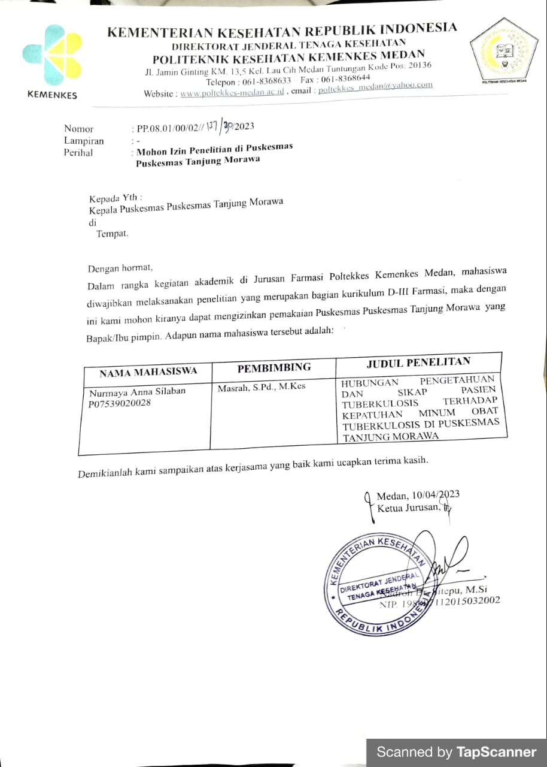

Lampiran-6

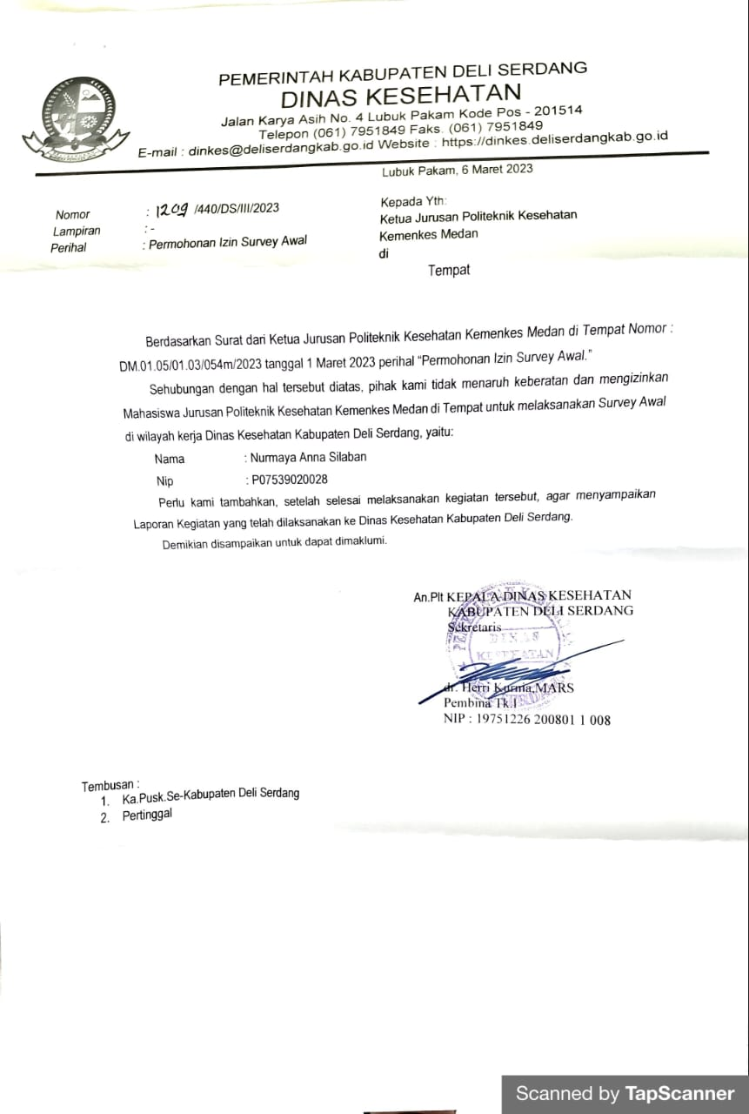

Lampiran-7

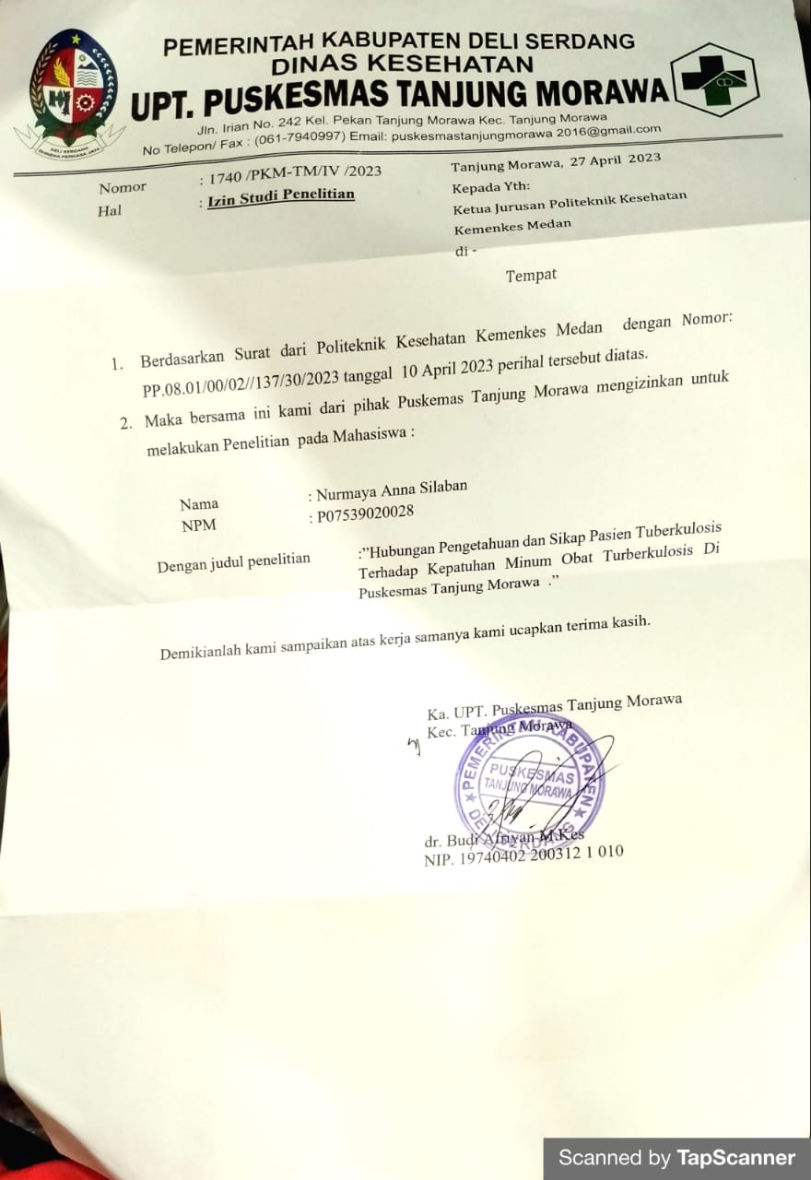

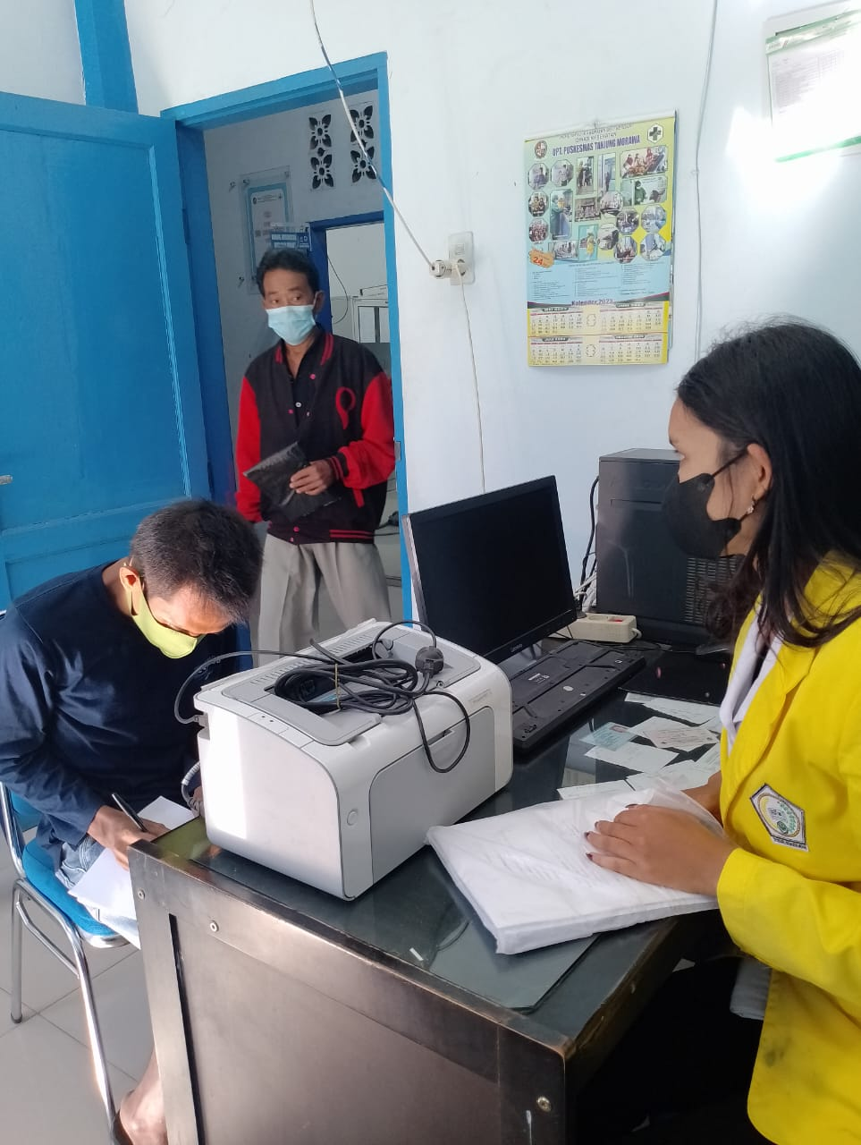Lampiran-8

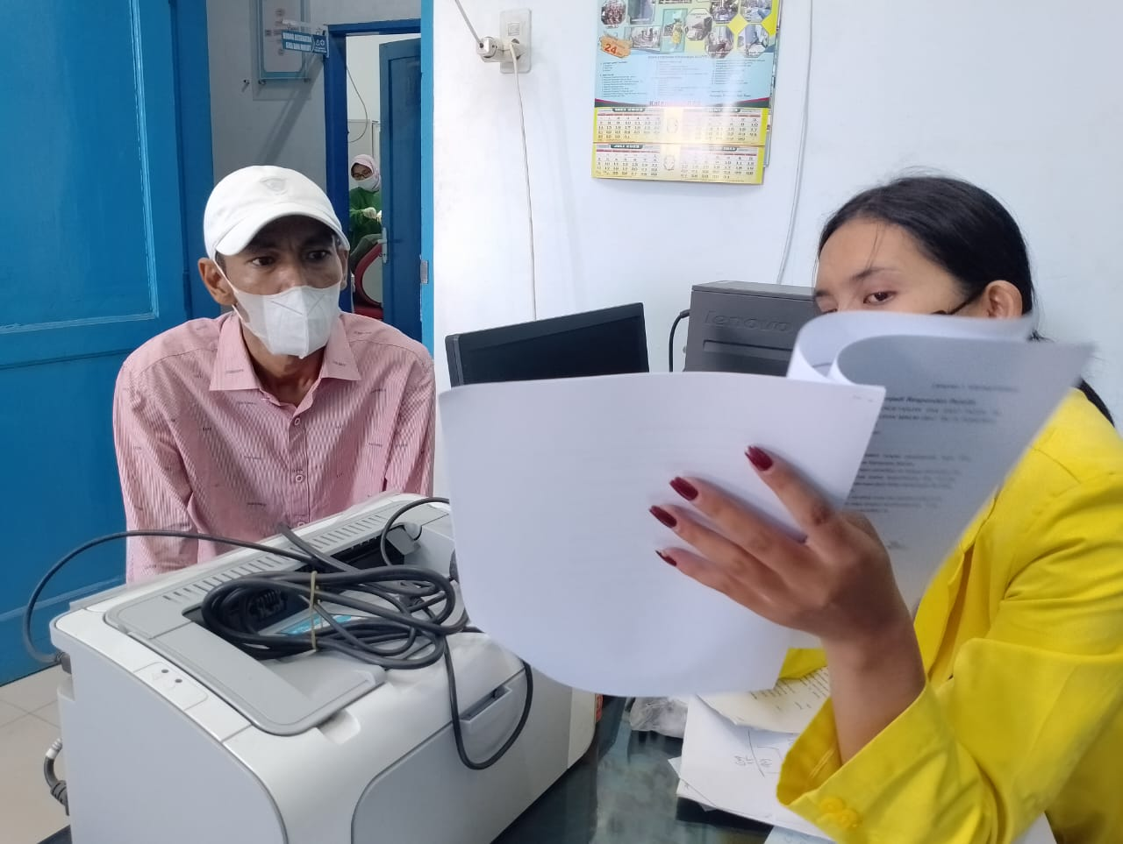

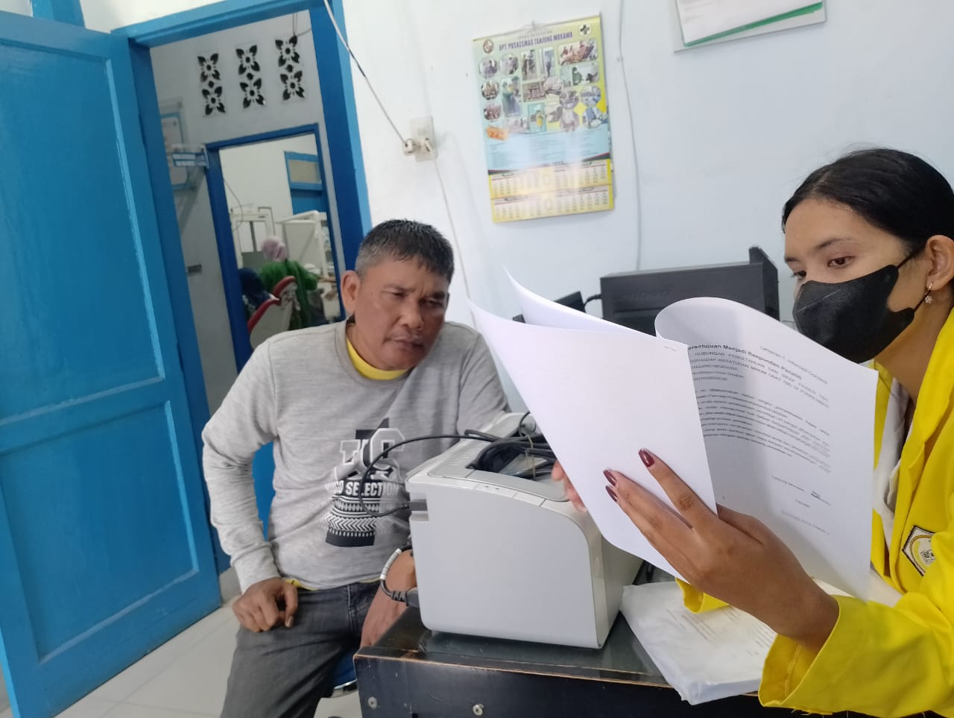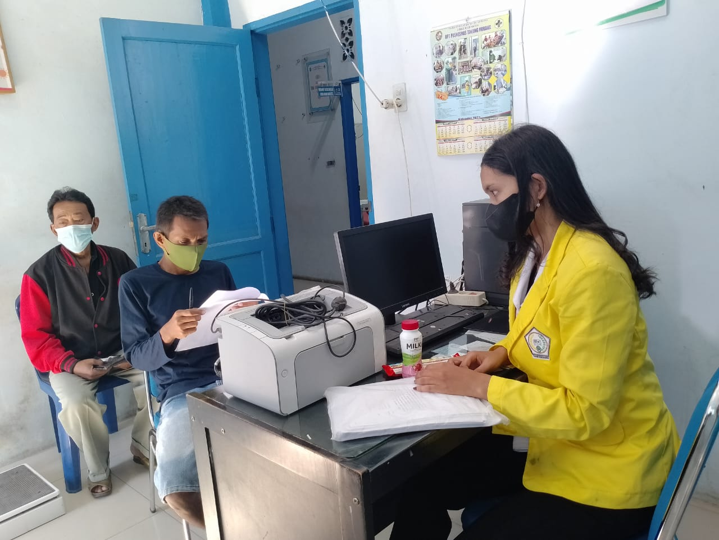

Lampiran-9

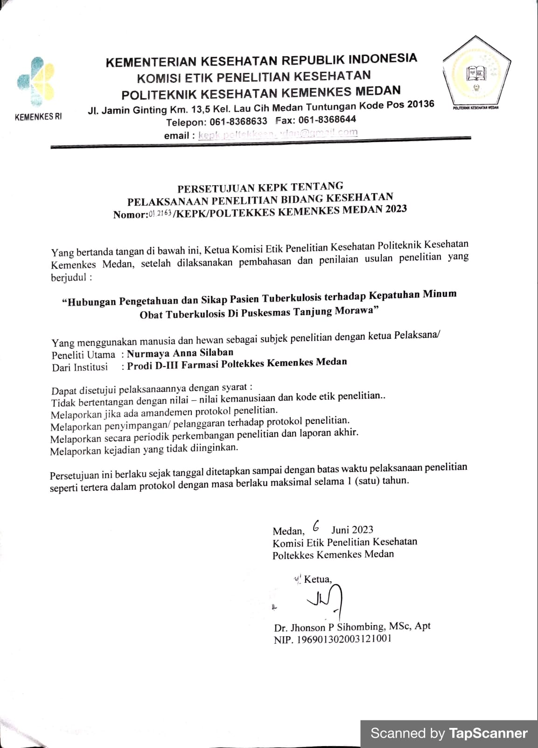

Lampiran-10

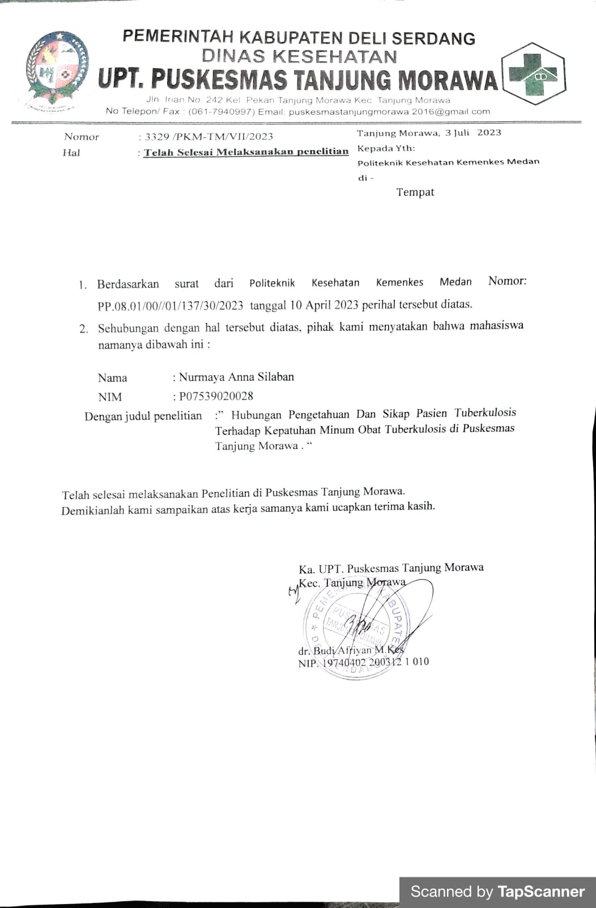

Lampiran-11

